**BỘ KHOA HỌC VÀ CÔNG NGHỆ**

**HỌC VIỆN CÔNG NGHỆ BƯU CHÍNH VIỄN THÔNG**

-----------------------------



**BÁO CÁO   
ĐỒ ÁN MÔN HỌC**

**ĐỀ TÀI: XÂY DỰNG WEBSITE ĐẶT VÉ XE BUÝT 2 TẦNG Ở THÀNH PHỐ HCM (HOPON-HOPOFF)**

**Môn học:** Phát triển hệ thống thương mại điện tử

**Giảng viên hướng dẫn:** ThS. Nguyễn Thị Bích Nguyên

**Thực hiện bởi nhóm sinh viên, bao gồm:**

1. Nguyễn Minh Hoàng N21DCCN034 <Trưởng nhóm>
2. Lê Tuấn Anh N21DCCN086 <Thành viên>

**TP.HCM, tháng** ….... **/20…**

# MỤC LỤC

DANH SÁCH HÌNH, BẢNG 4

TÓM TẮT 5

CHƯƠNG I. TỔNG QUAN 6

1. Giới thiệu đề tài: 6

2. Cơ sở lý thuyết: 6

a) Frontend: ReactJS 7

b) Backend: Spring Framework 7

c) Hệ quản trị cơ sở dữ liệu: MySQL 8

d) Môi trường phát triển (IDE): 8

e) Quản lý mã nguồn: GitHub 8

CHƯƠNG II. KHẢO SÁT HIỆN TRẠNG 9

1. Hiện trạng thực tế: 9

2. Giải pháp và mục tiêu: 9

3. Sơ đồ cơ cấu tổ chức: 10

4. Chức năng của từng bộ phận: 10

5. Định nghĩa và các quy định: 11

6. Quy trình nghiệp vụ: 19

7. Yêu cầu chức năng và phi chức năng: 22

a) Yêu cầu chức năng: 22

b) Yêu cầu phi chức năng: 25

CHƯƠNG III. MÔ HÌNH HOÁ CÁC YÊU CẦU 26

1. Sơ đồ luồng dữ liệu (DFD): 26

a) Biểu đồ DFD mức ngữ cảnh: 26

b) Mô hình luồng dữ liệu phân rã mức 0: 27

2. Sơ đồ Use Case Diagram: 28

a) Biểu đồ use case tổng quát: 28

b) Biểu đồ use case phân rã: 30

3. Sơ đồ trình tự (sequence diagram): 40

CHƯƠNG IV. THIẾT KẾ CƠ SỞ DỮ LIỆU 45

1. Lược đồ ERD: 45

2. Cơ sở dữ liệu: 46

3. Thông tin bảng và giải thích các mối quan hệ: 47

CHƯƠNG V. TRIỂN KHAI HỆ THỐNG 52

1. Web Customer: 52

2. Web Admin: 55

CHƯƠNG VI. TRIỂN KHAI HỆ THỐNG 68

1. Tải các tài nguyên: 68

2. Setup Database và chạy chương trình: 68

NỘI DUNG PHÂN CÔNG 71

# DANH SÁCH HÌNH, BẢNG

Hình 1 :Biểu đồ DFD mức ngữ cảnh 27

Hình 2 :Biểu đồ DFD phân rã mức 0 28

Hình 3 :Sơ đồ use case tổng quát - khách hàng (customer) 29

Hình 4 :Sơ đồ use case tổng quát - nhân viên (admin) 30

Hình 5 :Sơ đồ use case tổng quát - quản lý (super admin) 30

Hình 6 :Usecase phân rã tìm kiếm/tra cứu hóa đơn và hủy vé 31

Hình 7 :Use case phân rã đặt vé và thanh toán 32

Hình 8 :Use case phân rã đăng nhập/đăng xuất 34

Hình 9 :Use case phân rã quản lý thông tin người dùng 35

Hình 10 :Use case phân rã quản lý phân quyền 36

Hình 11 :Use case phân rã quản lý thông tin chung tuyến xe 37

Hình 12 :Use case phân rã quản lý phân công nhân viên 38

Hình 13 :Use case phân rã quản lý thông tin chi tiết của một tuyến xe 39

Hình 14 :Sơ đồ sequence đặt vé và thanh toán 41

Hình 15 :Sơ đồ sequence khi CRUD trên các chức năng 42

Hình 16 :Sơ đồ sequence phân quyền tài khoản 43

Hình 17 :Ssơ đồ sequence quản lý loại vé 44

Hình 18 :Sơ đồ sequence quản lý media 44

Hình 19 :Sơ đồ sequence quản lý phân công nhân viên 45

Hình 20 :Sơ đồ ERD 46

Hình 21 :Sơ đồ CSDL 47

Table 1 : bảng yêu cầu chức năng web Customer 23

Table 2 : bảng yêu cầu chức năng web Admin 25

Table 3 : bảng tóm tắt phần yêu cầu chức năng 25

Table 4 : thông tin các bảng của CSDL 50

Table 5 : bảng phân công 69

# TÓM TẮT

Đề tài “Xây dựng website đặt vé xe buýt 2 tầng ở thành phố Hồ Chí Minh” tập trung phát triển một nền tảng trực tuyến hiện đại, hỗ trợ du khách trong và ngoài nước dễ dàng tra cứu thông tin tuyến xe, đặt vé, thanh toán và nhận vé điện tử một cách nhanh chóng, tiện lợi. Hệ thống gồm hai phần chính: Web Customer dành cho khách hàng với các chức năng như tìm kiếm chuyến xe, đặt vé, nhận vé qua email, đánh giá dịch vụ; và Web Admin dành cho quản trị viên, hỗ trợ quản lý toàn diện các hoạt động như tuyến xe, nhà cung cấp, nhân viên, đặt vé, hóa đơn, mã giảm giá, đánh giá khách hàng, báo cáo thống kê,… Website được thiết kế giao diện thân thiện, đa ngôn ngữ (Tiếng Việt - Tiếng Anh), tích hợp nhiều tiện ích nhằm nâng cao trải nghiệm du lịch bằng xe buýt 2 tầng tại TP. Hồ Chí Minh, đồng thời tối ưu hóa quy trình vận hành cho doanh nghiệp khai thác dịch vụ.

# CHƯƠNG I. TỔNG QUAN

## 1. Giới thiệu đề tài:

Hiện nay, du lịch bằng xe buýt 2 tầng Hop-on Hop-off ngày càng trở nên phổ biến tại nhiều thành phố lớn trên thế giới, mang đến trải nghiệm tham quan linh hoạt và tiện lợi cho du khách. Ở TP. Hồ Chí Minh, mô hình này cũng đang được triển khai nhằm phục vụ cả khách du lịch trong nước và quốc tế. Đề tài **“Xây dựng website đặt vé xe buýt 2 tầng ở thành phố HCM”** hướng đến việc phát triển một nền tảng trực tuyến giúp người dùng dễ dàng tra cứu thông tin tuyến xe, đặt vé nhanh chóng và thanh toán tiện lợi. Website bao gồm hai hệ thống chính:

* **Web Customer:** Cho phép khách hàng tìm kiếm chuyến xe, xem thông tin tuyến, đặt vé trực tuyến với nhiều hình thức thanh toán, nhận vé điện tử qua email, và đánh giá chất lượng dịch vụ,…
* **Web Admin:** Hỗ trợ quản lý toàn bộ hoạt động của hệ thống, bao gồm thông tin tuyến xe, nhà cung cấp, nhân viên, đặt vé, hóa đơn, mã giảm giá, đánh giá khách hàng, và báo cáo thống kê,…

Với giao diện thân thiện, hỗ trợ đa ngôn ngữ (Tiếng Việt - Tiếng Anh) và tích hợp các tính năng hữu ích, hệ thống này sẽ góp phần nâng cao trải nghiệm du lịch bằng xe buýt 2 tầng tại TP. Hồ Chí Minh, đồng thời tối ưu hóa quy trình vận hành cho doanh nghiệp.

## 2. Cơ sở lý thuyết:

Hệ thống được phát triển với sự kết hợp các công nghệ hiện đại, đảm bảo hiệu suất, bảo mật và khả năng mở rộng:

### a) Frontend: ReactJS



* **Nền tảng:** Sử dụng HTML, CSS, JavaScript kết hợp thư viện ReactJS.
* **Ưu điểm:**
  + Xây dựng component tái sử dụng, tối ưu quy trình phát triển.
  + Virtual DOM cải thiện hiệu suất render.
  + Hỗ trợ giao diện động và tương tác cao.

**b) Backend: Spring Framework**



* **Phiên bản:** Spring Boot (Java).
* **Tính năng nổi bật:**
  + Dependency Injection (DI) và Inversion of Control (IoC).
  + Modular design linh hoạt, auto-configuration.
  + Hỗ trợ Spring MVC, Security, Microservices.

**c) Hệ quản trị cơ sở dữ liệu: MySQL**



* **Loại database:** Hệ quản trị quan hệ (RDBMS)
* **Lợi thế:**
  + Đảm bảo toàn vẹn dữ liệu với ACID
  + Xử lý truy vấn phức tạp hiệu quả
  + Khả năng mở rộng và bảo mật cao

**d) Môi trường phát triển (IDE):**

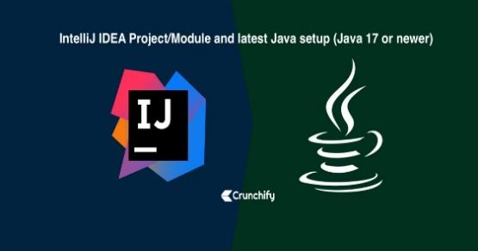

|  |  |  |
| --- | --- | --- |
| **Công cụ** | **Mục đích sử dụng** | **Ưu điểm** |
| **VS Code** | Frontend (ReactJS) | Hỗ trợ debug, extension đa dạng |
| **IntelliJ** | Backend (Spring) | Tích hợp Spring Boot, công cụ test API |

### e) Quản lý mã nguồn: GitHub



* **Chức năng chính:**
  + Lưu trữ code, quản lý phiên bản (Git)
  + Hỗ trợ CI/CD, theo dõi lỗi (Issue Tracking)
  + Đồng bộ hóa nhóm qua Pull Request

# CHƯƠNG II. KHẢO SÁT HIỆN TRẠNG

## 1. Hiện trạng thực tế:

Tại TP. Hồ Chí Minh, dịch vụ xe buýt 2 tầng Hop-on Hop-off được triển khai nhằm phục vụ khách du lịch với trải nghiệm linh hoạt, cho phép du khách tham quan nhiều địa điểm nổi tiếng trong thành phố. Tuy nhiên, hệ thống hiện tại vẫn tồn tại nhiều hạn chế:

* **Hình thức đặt vé chưa tối ưu:** Hiện nay, vé xe buýt 2 tầng chủ yếu được bán qua các đại lý du lịch hoặc tại quầy, gây bất tiện cho khách hàng, đặc biệt là khách quốc tế.
* **Thiếu nền tảng đặt vé trực tuyến chuyên biệt:** Khách hàng gặp khó khăn trong việc tra cứu thông tin tuyến xe, điểm dừng, giá vé và các chính sách ưu đãi.
* **Chưa tích hợp đầy đủ các phương thức thanh toán:** Hệ thống chưa hỗ trợ đa dạng các hình thức thanh toán trực tuyến, gây khó khăn cho khách hàng khi đặt vé từ xa.
* **Hệ thống quản lý chưa hiệu quả:** Doanh nghiệp chưa có công cụ hỗ trợ theo dõi, thống kê doanh thu, số lượng vé bán ra, đánh giá của khách hàng và hiệu suất vận hành của từng tuyến xe.

## 2. Giải pháp và mục tiêu:

Xuất phát từ những vấn đề trên, đề tài **“Xây dựng website đặt vé xe buýt 2 tầng ở thành phố HCM (Hop-on Hop-off)”** được thực hiện với các mục tiêu chính sau:

* **Xây dựng một nền tảng đặt vé trực tuyến chuyên biệt**, giúp khách hàng dễ dàng tìm kiếm thông tin, lựa chọn chuyến đi phù hợp và đặt vé nhanh chóng.
* **Tích hợp nhiều phương thức thanh toán hiện đại**, bao gồm thanh toán trực tuyến và thanh toán trực tiếp tại quầy, đáp ứng nhu cầu của cả khách du lịch trong và ngoài nước.
* **Hỗ trợ đa ngôn ngữ (Tiếng Việt – Tiếng Anh)**, giúp tăng cường trải nghiệm cho khách hàng quốc tế khi sử dụng dịch vụ.
* **Cung cấp hệ thống quản lý toàn diện** cho doanh nghiệp, giúp theo dõi thông tin tuyến xe, điểm dừng dừng, đặt vé, hóa đơn, phản hồi khách hàng và các chương trình ưu đãi.
* **Tăng cường trải nghiệm khách hàng**, với các tính năng như lưu thông tin đặt vé, gửi hóa đơn qua email, tra cứu lịch sử giao dịch và đánh giá dịch vụ.

Hệ thống website đặt vé xe buýt 2 tầng không chỉ giúp khách hàng tiếp cận dịch vụ thuận tiện hơn mà còn hỗ trợ doanh nghiệp quản lý và vận hành hiệu quả, từ đó nâng cao chất lượng phục vụ và phát triển dịch vụ du lịch thông minh tại TP. Hồ Chí Minh.

**3. Sơ đồ cơ cấu tổ chức:**

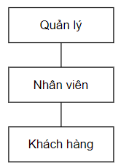

Figure 2.1: sơ đồ cơ cấu tổ chức

* **Web Customer (khách hàng)**: phía web dành cho các đối tượng khách hàng có nhu cầu đặt vé xe bus 2 tầng.
* **Web Admin (quản lý, nhân viên)**: là loại web dành cho bên phía quản lý và nhân viên, web sẽ được bảo mật và chỉ những ai làm việc trực tiếp cho hệ thống mới được quyền cấp tài khoản truy cập.

**4. Chức năng của từng bộ phận:**

* **Quản lý (gọi chung là SuperAdmin)**: quản lý trực tiếp web Admin, mọi vấn đề của hệ thống điều phải thông qua SuperAmin và SuperAdmin có quyền quyết định mọi thông tin trên hệ thống. Xem các báo cáo, thống kê và hoạt động của những đối tượng còn lại.
* **Nhân viên (gọi chung là Admin)**: quản lý trực tiếp web Admin, nhưng sẽ bị hạn chế các chức năng và chỉ được cấp một số chức năng nhất định dựa vào quyết định của SuperAdmin. Admin sẽ chịu mọi sự quản lý của SuperAdmin, Admin đóng vai trò hỗ trợ, tư vấn và xử lý một số vấn đề đến từ khách hàng và SuperAdmin. Khi có yêu cầu tạo, nhập/xuất thông tin về tuyến xe, blog,… đến từ SuperAdmin thì Admin sẽ làm việc dựa trên những yêu cầu đó.
* **Khách hàng (gọi chung là Customer)**: chính là những đối tượng sử dụng dịch vụ đặt vé xe trực tuyến trên web Customer, không có thẩm quyền truy cập web Admin. Customer có thể tìm kiếm tuyến xe theo nhu cầu của mình, thực hiện hành động điền thông tin sau đó đặt vé và thanh toán bằng hình thức chuyển khoản. Vé xe sẽ được gửi thông qua email và khi đến điểm dừng, kiểm soát vé sẽ dựa vào thông tin đó để xác nhận xem liệu Customer đó có được lên xe hay không.

**5. Định nghĩa và các quy định:**

* **Customer (web Customer):**
* **Customer** sẽ là những khách hàng sử dụng dịch vụ đặt vé xe trên web **Customer**, họ tìm kiếm những tuyến xe tùy theo nhu cầu của mình, sau khi xác định được tuyến xe cần đi, thì họ sẽ chọn tuyến xe đó, điền thông tin và tiến hành đặt vé. Có thể thêm thông tin đặt vé vào giỏ hàng, thanh toán một hoặc nhiều tuyến cùng lúc bằng hình thức chuyển khoản (đối với hình thức thanh toán tại quầy sẽ được nhân viên hỗ trợ đặt vé).
* **Customer** có thể xem thông tin của tuyến xe (lộ trình các điểm dừng của tuyến), xem các đánh giá/bình luận về tuyến đó, xem các tin tức và tra cứu lịch sử thanh toán thông qua việc điền các thông tin: **họ tên, email/sđt, đất nước sinh sống**. Sau khi đặt vé và thanh toán xong, thông tin người đặt vé, đặt cho tuyến nào, ngày khởi hành bao nhiêu, tất cả sẽ được hệ thống lưu lại xử lý và xác nhận. Xử lý thành công, hệ thống sẽ gửi cho người dung mã số vé cùng toàn bộ thông tin mà **Customer** đã đặt vào email của họ.
* Khi đến nơi soát vé, kiểm soát viên sẽ tiến hành xác nhận thông tin mã số vé trên mail của **Customer** đã đặt thông qua hệ thống (về việc đánh giá/bình luận thì **Customer** sẽ được đánh giá cho tuyến xe khi hệ thống xác nhận **Customer** đã đặt vé cho tuyến xe đó). Khi xuất hiện các vấn đề đến từ **Customer** như hủy vé, hoàn tiền, chỉnh sửa lộ trình, thay đổi thông tin đặt vé thì **Admin** sẽ là những người hỗ trợ và giải quyết kịp thời các vấn đề đó.
* **Admin (web Admin): Admin** sẽ là những người hỗ trợ **Customer** lẫn **SuperAdmin**, họ chỉ giải quyết một số vấn đề cơ bản như thay đổi thông tin các điểm dừng của một tuyến, thêm các bài viết blog/tin tức, xóa các đánh giá/bình luận không phù hợp của một tuyến xe, nhập/xuất thông tin xe bus,… Các chức năng còn lại phụ thuộc vào việc phân quyền của **SuperAdmin** xem xét xem liệu **Admin** có được thực hiện những hành động nhất định trên các chức năng đó hay không.
* **SuperAdmin (web Admin): SuperAdmin** là người có thẩm quyền cao nhất hay nói cách khác là toàn quyền trên hệ thống, **Admin** sẽ chịu mọi sự quản lý và giám sát của **SuperAdmin**. **SuperAdmin** đóng vai trò quản lý mọi thông tin trên hệ thống, lịch sử hoạt động của **Admin** trên web Admin , tuyến xe, lịch sử giao dịch, thông tin **Customer** đặt vé,… do đó các vấn đề phức tạp xảy ra mà cần thẩm quyền của quản lý thì **SuperAdmin** sẽ là người đảm nhiện vai trò giải quyết các vấn đề đó. Ngoài ra, **SuperAdmin** có thể xem các báo cáo/thống kê về lợi nhuận, các vé bán ra, theo dõi thời gian khởi hành thực tế,….
* **Tuyến xe:**
* Là tuyến vận tải hành khách cố định bằng ô tô, có lộ trình đi từ địa điểm nào đến địa điểm nào, có **điểm đầu, điểm cuối** và các địa điểm đón trả khách theo quy định (hay còn được gọi là các **điểm dừng**). **Một tuyến xe có sẽ bao quát nhiều điểm dừng** hình thành nên một lộ trình cố định. V.d: tuyến xe Line 1 HCM sẽ có các điểm dừng A - địa điểm 1, B - địa điểm 2, C - địa điểm 3. Line 1 HCM sẽ đi qua các điểm dừng, đi từ A đến B đến C và tuân theo lộ trình cố định đó.
* Một tuyến xe có các thông tin như: **các ngày và thời gian khởi hành**, **giá vé** dành cho **trẻ em/người lớn** (gồm 2 **loại vé**: 24h và 48h), **hình ảnh/video** về tuyến , **Overview** (giới thiệu về tuyến xe), **Description** (mô tả thông tin chỗ ngồi, hình dáng xe bus,…), **HighLights** (điểm nổi bật của tuyến), **Included** (các dịch vụ bao gồm), **Excluded** (các gói dịch vụ không bao gồm), **WhatToBring** (đồ dùng cá nhân hành khách chỉ được phép mang), **Cancellation** (thông tin về việc hủy/hoàn vé), **Check-In Information** (thông tin hoàn thành thủ tục để tham gia), **BeforeYouGo** (thông tin về lộ trình, các **điểm dừng** của tuyến, về các vấn đề sự cố ảnh hưởng đến thời gian khởi hành của xe, thông tin tuyến xe sẽ mở cửa khi nào, đóng khi nào,…), **MainStop** (thông tin chi tiết giới thiệu về lịch sử, địa điểm và hình ảnh của các **điểm dừng**), **BookNow** (điền thông tin đặt vé và chọn thanh toán hoặc thêm vào giỏ hàng).
* **SuperAdmin** sẽ là người tạo tuyến xe mới cùng với thông tin tuyến, sau đó phân công các tuyến xe cho các **Admin** để làm việc. Những **Admin** nào thuộc phân công của tuyến xe thì **chỉ được làm việc** cho tuyến xeđó, kể cả các việc như truy xuất thông tin như hóa đơn, các thông tin đặt vé của khách hàng,.... Không được can thiệp vào tuyến khác mà mình không được phân công, chỉ **SuperAdmin** mới được quyền can thiệp toàn bộ tuyến.
* **Điểm dừng (bus stop):**
* Là những vị trí (địa điểm) **mà xe buýt phải dừng** để đón hoặc trả khách theo quy định của cơ quan có thẩm quyền. **Một điểm dừng chỉ thuộc về một tuyến xe,** điểm dừng là nơi hình thành nên lộ trình tuyến xe.
* Một **điểm dừng** có các thông tin như: **hình ảnh/video** (nếu có) của điểm dừng đó, **địa chỉ** của điểm dừng, **thông tin mô tả/giới thiệu** về lịch sử (nếu có) và phần quan trọng nhất chính là **thứ tự của điểm dừng** trong một tuyến. Thứ tự này sẽ đại diện cho **thứ tự các địa điểm mà tuyến xe đó lần lượt đi qua.**
* **\*V.d:** tuyến xe tên **Line 1 HCM** sẽ có 3 điểm dừng có thứ tự: điểm dừng A - địa điểm 1 (thứ tự là 1), B - địa điểm 2 (thứ tự là 2), C - địa điểm 3 (thứ tự là 3). Dựa theo điều này, ta có thể xác định được điểm dừng A chính là **điểm đầu**, còn điểm dừng C chính là **điểm cuối** của tuyến xe đó.
* SuperAdmin cũng là người tạo ra điểm dừng cũng như các thông tin kèm theo. Sau khi tạo mới một điểm dừng, Admin sẽ chọn các điểm dừng trên danh sách để thêm vào các tuyến mình được phân công.
* **Thời gian khởi hành của một điểm dừng** chính là các khoảng thời gian mà xe bắt đầu chạy từ điểm dừng đó, **thời gian giãn cách của các điểm dừng** phải phù hợp và chính xác phụ thuộc theo quy định. Ví dụ: điểm dừng A có lộ trình khởi hành (8h - 8h30 - 9h), điểm dừng B (8h33 - 9h05 - 9h30); tức nghĩa **thời gian khởi hành của một điểm dừng** ở đây là (8h – 8h30 – 9h), còn **thời gian giãn cách của các điểm dừng** là điểm dừng A (8h), điểm dừng B (8h33): 8h33 – 8h = 33 (thời gian giãn cách giữa hai điểm dừng A và B).

**\*Lưu ý:** **Điểm dừng (Bus stop)**, **tuyến xe** chỉ được xóa khi không nằm trong hóa đơn đã lưu, nếu xóa thì chỉ cần đặt trạng thái là hủy. Một điểm dừng nào đó đang thuộc MỘT tuyến xe nào đó mà nếu như tuyến xe đó bị hủy, thì mới được quyền cho thuộc một tuyến khác.

**Như vậy, một tuyến xe sẽ có nhiều điểm dừng và ngược lại một điểm dừng chỉ thuộc về một tuyến xe.**

* **Ngày khởi hành và thời điểm xuất phát:**
* Một tuyến xe sẽ có nhiều ngày khởi hành cũng như số lượng chỗ ngồi. V.d: tuyến xe Line 1 HCM sẽ có các ngày khởi hành: 01/01/2025 (40 chỗ ngồi), 02/01/2025 (50 chỗ ngồi), 03/01/2025 (60 chỗ ngồi),.... Đặc biệt lý do tại sao **một tuyến xe có nhiều ngày khởi hành**, mà **mỗi ngày lại có số lượng ghế ngồi khác nhau** là để giải quyết cho trường hợp **một ngày khởi hành có thể có nhiều, hoặc một chiếc xe bus chạy cho tuyến đó**. V.d: tuyến xe Line 1 HCM vào ngày 01/01/2025 có **3 chiếc xe bus** chạy cho tuyến, nhưng ngày 02/01/2025 **vì có 1 chiếc bị hỏng** nên vào ngày khởi hành này chỉ có **2 chiếc chạy**  **số lượng chỗ ngồi bị giảm**.
* Một tuyến xe có nhiều điểm dừng (như đã đề cập), và đồng thời một tuyến xe cũng sẽ có **nhiều thời điểm xuất phát tương ứng với mỗi điểm dừng trong tuyến xe đó**. Thời điểm xuất phát ở đây chính là thời gian mà xe bus **tại một điểm dừng nào** **đó** **bắt đầu chạy, bắt đầu xuất phát**. Vì thế, **điểm dừng** của một tuyến xe sẽ có nhiều thời điểm mà chiếc xe bus đó **bắt đầu chạy, xuất phát**.

**\*V.d:**

|  |  |  |  |
| --- | --- | --- | --- |
| **TUYẾN XE LINE 1 HCM** | | | |
| **Các điểm dừng** | **Thời điểm**  **xuất phát 1** | **Thời điểm**  **xuất phát 2** | **Thời điểm**  **xuất phát 3** |
| Tại điểm dừng A | 8h00 | 8h30 | 9h00 |
| Tại điểm dừng B | 8hh30 | 9h00 | 9h30 |
| Tại điểm dừng C | 9h00 | 9h30 | 10h00 |

* **Thông tin đặt vé (Customer Booking):**
* Là các thông tin đặt vé của khách hàng, bao quát toàn bộ mọi thông tin như: **Họ và tên người đặt**, **email**, **đất nước sinh sống**, **số điện thoại**, **hình thức thanh toán** (tại chỗ, chuyển khoản qua ví điện tử, ngân
* hàng,…), **tuyến xe** khách đã chọn, **ngày khởi hành** (chỉ hiện các ngày có sẵn sau ngày hôm nay), **loại vé** (24h hoặc 48h), **số người đi** (trẻ em/người lớn). **\*Lưu ý:** **Không phân biệt mỗi người một vé mà phân biệt theo nhóm người**. Ví dụ: một hộ gia đình có một người đặt vé gồm 3 người lớn và 2 trẻ con, thì vé sẽ chỉ bao gồm thông tin người đặt, số lượng người lớn/trẻ con, loại vé, thông tin tuyến họ đi.
* **Kiểm soát viên** sẽ dựa vào thông tin số người đi (bao gồm kiểm tra độ tuổi) và các thông tin còn lại trên vé để quyết định hộ gia đình đó có được lên xe hay không. **SĐT** là duy nhất, dùng để phân biệt các khách hàng.
* Thông tin đặt vé sẽ được lưu lại trên hệ thống, để khi trường hợp khách hàng đó quay lại đặt vé đi tiếp thì **SĐT** sẽ được sử dụng để xác định xem đó là khách hàng mới (chưa có thông tin trên hệ thống) hay khách hàng đã có thông tin trên hệ thống rồi. Nếu đã có thông tin trên hệ thống rồi thì chỉ cần xác nhận lại, **không tạo thông tin đặt vé mới** và **lưu hoá đơn cho thông tin đặt vé của khách hàng đi lại** (nếu chưa có thì mới tạo).
* **Thông tin chung và tài khoản (Web Admin):**
* Thông tin chung ở đây được định nghĩa là các thông tin sơ yếu lý lịch của một cá nhân trong **tổ chức, quản lý và doanh nghiệp** **đang** sử dụng hệ thống quản lý đặt vé xe. Các thông tin bao gồm: CCCD, họ tên, ngày sinh, sđt, email, địa chỉ nhà,....
* Và mỗi một thông tin chung sẽ **có nhiều tài khoản**, SuperAdmin sẽ là người tạo ra thông tin chung, rồi dựa theo đó để **cấp/tạo tài khoản** cho Admin (nhân viên) để có thể đăng nhập và làm việc trên hệ thống.
* Chỉ những ai làm việc cho hệ thống mới được quyền cấp tài khoản cho truy cập. **Thông tin chung** bao gồm: **CCCD**, **họ và tên**, **ngày sinh**, **giới tính**, **SĐT**, **Email, địa chỉ thường trú**. Một **tài khoản** bao gồm: **tên tài khoản** (AccountName), **mật khẩu** truy cập (Password).
* **Hóa đơn:** khi khách hàng thực hiện đặt vé và thanh toán trực tiếp hoặc bên trong giỏ hàng, thông tin hóa đơn được lưu lại: **ngày giờ đã đặt vé và thanh toán**, **hình thức thanh toán** (tại chỗ hoặc chuyển khoản), **thanh toán thông qua** (ví điện tử, thẻ ngân hàng,…), **thông tin các vé đã đặt** (bao gồm **giá tiền, loại vé, số lượng vé, ngày khởi hành, mã giảm giá (nếu có)**).
* **Quy định về thời gian hoạt động của tuyến:** 8h sáng - 20h tối (sau 20h tối sẽ không có chuyến nào chạy nữa). Như vậy sẽ không tồn tại các thời gian khởi hành **trước 8h sáng** và **sau 20h tối**
* **Quy định về thời gian giãn cách lộ trình của mỗi tuyến: các thời gian khởi hành của một điểm dừng** sẽ được quy định giãn cách **tối thiểu 30p và tối đa 1h**, còn thời gian giãn cách **mỗi điểm dừng của một tuyến** **tối đa 15p**, điểm dừng sau phải có thời gian khởi hành lớn hơn điểm dừng trước.V.d: điểm dừng A: 8h sáng - 8h33 sáng - 9h37 sáng - 10h40 sáng --- 20h tối, điểm dừng B: 8h30 – 9h45 – 10h50 – 11h05 --- lớn hơn 20h tối (nếu là chuyến xe cuối cùng).**\*Lưu ý:** thời gian khởi hành của mỗi tuyến có thể bị thay đổi dựa theo tình hình giao thông địa phương (kẹt xe, sửa chữa công trình,...)
* **Quy định về loại vé (24h/48h) và thời gian hết hạn:** trong thời gian 24h (hoặc loại 48h), thì được lên xuống các điểm dừng thoải mái, **có thể lên** **các xe bus khách nhau nhưng phải chạy chung theo lộ trình của tuyến đã đặt vé**. Thời gian hết hạn của vé sẽ bắt đầu được **tính liên tục** ngay sau khi khởi hành (**không tính** theo kiểu ngồi trên xe mới bắt đầu tính, ra khỏi xe thì dừng). Ví dụ: khách hàng mua vé loại 24h trong hôm nay cho ngày khởi hành là 9h sáng mai, thì sau thời gian 9h sáng mai sẽ bắt đầu tính thời gian hết hạn.
* **Quy định về thời gian đặt vé:** kháchchỉ được đặt vé cách thời gian khởi hành **>= 24h**, dưới 24h hệ thống sẽ không hiển thị. V.d: nếu đặt vé lúc **18h hôm nay**, thì chỉ có thể chọn các chuyến khởi hành từ **18h ngày mai** trở đi. Các chuyến khởi hành **trước 18h ngày mai** sẽ không thể đặt.

**\*Lưu ý:** trường hợp thời gian khởi hành < 24h chỉ dành cho khách hàng nào muốn đi nhanh ngay lập tức (mua vé trực tiếp tại chỗ ở quầy bán vé).

* **Quy định về chính sách hủy vé, thay đổi thông tin vé/hoàn tiền:** Nếu **hủy** **hoặc thay đổi thông tin vé trước 24h được hoàn 100%**, **sau 24h chỉ được hoàn 50%** và **sau thời gian khởi hành không được hủy hoặc thay đổi thông tin vé**. V.d: nếu đặt vé lúc **18h hôm nay cho thời gian khởi hành là vào 19h ngày mai**, nếu **hủy trước 18h ngày mai** thì được hoàn 100%, **sau 18h** thì chỉ được 50%, **sau 19h** không được phép hủy. Khách hàng muốn hủy hoặc thay đổi thông tin vé phải liên hệ với nhân viên để hỗ trợ hủy vé và hoàn tiền kịp thời. **Khách hàng phải chịu trách nhiệm với vấn đề hủy vé hoặc toàn bộ thông tin mình đã cập nhật.**
* **Quy định về các trường hợp vi phạm:**
* **Về việc đánh giá/bình luận:** nếu khách hàng có những hành vi bình luận tiêu cực, sai sự thật hoặc không liên quan như spam, quảng cáo,… thì Admin có quyền xóa các bài đánh giá đó.
* **Về quy định trên tuyến xe:** một tuyến xe sẽ có nhiều thông tin, trong đó có quy định về các đồ dùng cá nhân được mang, nếu khách hàng mang các đồ dùng cá nhân sai quy định cho phép thì sẽ không được quyền lên xe cho tới khi mang đúng đồ dùng.
* **Về quy định thay đổi thông tin đặt vé đột xuất:** khách hàng không được thay đổi thông tin đặt vé liên tục, chỉ được giới hạn 1 lần mỗi 3 tháng, trường hợp bất khảng kháng có thể tới trực tiếp tại bộ phận để được hỗ trợ giải quyết tại chỗ. Khách hàng phải chịu trách nhiệm cho các vấn đề trên nếu vi phạm.
* **Quy định về chuyển đổi lộ trình, điểm dừng:** Nếu xuất hiện trường hợp bất khảng kháng bắt buộc công ty phải thay đổi lộ trình hoặc điểm dừng của tuyến xe, mà dính trước ngày khởi hành khách đã đặt. Công ty sẽ tiến hành hoàn 100% và bồi thường bằng voucher giảm giá kèm lời xin lỗi. V.d: khách đặt vé **với ngày khởi hành vào ngày mai**, công ty thay đổi thông tin lộ trình hoặc điểm dừng **trước ngày khởi hành đó** thì sẽ dựa vào quy định trên và thực hiện hoàn 100% và bồi thường cho khách.
* **Quy định áp mã giảm giá:** Một mã giảm giá chỉ được áp dụng cho **một vé duy nhất**. Ví dụ: khách hàng sau khi điền thông tin đặt vé thì họ có thể chọn thanh toán ngay hoặc thêm vào giỏ hàng. Nếu chọn thanh toán ngay sau khi điền mã giảm giá thì mã giảm giá sẽ được áp cho vé đã chọn, còn nếu chọn thanh toán cùng lúc trên giỏ hàng thì họ chỉ được áp mã cho **một trong các vé** đó, không thể áp 1 mã giảm giá cho nhiều vé cùng lúc.
* **Quy định về thanh toán:** Nếu bên hệ thống bên ngân hàng hoặc bên công ty gặp trục trặc trong lúc thanh toán, khách đã thanh toán và đã trừ tiền nhưng bên ngân hàng chưa cộng tiền cho bên công ty hoặc công ty chưa xuất hóa đơn (mã vé sẽ được gửi qua mail sau khi hóa đơn được xuất trước). Thì công ty sẽ liên hệ bên ngân hàng hỗ trợ hoàn tiền về cho khách.
* **Ràng buộc khi xóa dữ liệu trên hệ thống:** Nếu các dữ liệu trên hệ thống có sự ràng buộc và liên kết với nhau (v.d: một thông tin chung có nhiều tài khoản, người dùng chọn xóa thông tin có dính ràng buộc với các tài khoản), khi xóa, thì phải đảm bảo 2 điều kiện: **dữ liệu đó không dính ràng buộc** (thông tin chung chưa có tài khoản được tạo ra dựa theo nó) hoặc **chưa được lưu trong lịch sử hoạt động của hệ thống thì mới được quyền xóa dữ liệu đó**. Dữ liệu được lưu trên hệ thống sẽ luôn được đảm bảo tính toàn vẹn, tính ràng buộc liên kết, tránh trường hợp làm mất mát và dữ liệu bị sai, bị thiếu khi xóa.

**6. Quy trình nghiệp vụ:**

Tại mọi thời điểm, hệ thống web đặt vé xe bus 2 tầng gồm có hai loại web là **web Customer** và **web Admin**. Đối tượng tham gia vào quản lý web Admin đó là **SuperAdmin** và **Admin**. **Customer** là những khách hàng có nhu cầu sử dụng dịch vụ đặt vé xe trên web Customer. Mọi hoạt động của các chức năng trên web Admin sẽ thay đổi các thông tin hiển thị trên web Customer, đồng thời cũng ảnh hưởng đến hệ thống quản lý đặt vé. Web Admin sẽ yêu cầu tài khoản để đăng nhập và chỉ những nhân viên làm việc cho hệ thống mới được quyền cấp tài khoản cho truy cập.

**Tổ chức quản lý các tài khoản, phân quyền và thông tin đặt vé:**

* **Phía Web Customer dành cho khách hàng:** Customer trước khi đặt vé, họ phải điền đầy đủ thông tin đặt vé. Sau đó hệ thống sẽ lữu trữ những thông tin đó lại nhằm cho việc thống kê/báo cáo sau này. Trường hợp Customer muốn thay đổi các thông tin như họ và tên, email, quốc gia đã được lưu trên hệ thống thì có thể liên hệ Admin để hỗ trợ. Còn thông tin quan trọng dùng để phân biệt các khách hàng như sđt thì không được thay đổi. Đối với việc thay đổi lộ trình/yêu cầu huỷ hoá đơn thì công ty sẽ căn cứ theo **Quy định về chính sách hủy vé, thay đổi thông tin vé/hoàn tiền**. Việc thay đổi thông tin đặt vé sẽ bị giới hạn tùy theo số lần thay đổi của Customer, không thể thay đổi liên tục và nhiều lần. Và sau khi thay đổi, Customer phải chịu trách nhiệm với toàn bộ yêu cầu thay đổi của mình.
* **Phía Web Admin dành cho quản lý:** SuperAdmin quản lý toàn bộ danh sách các tài khoản và thông tin đặt vé nằm trong hệ thống. Khi nhân viên nộp sơ yếu lý lịch xin vào làm việc cho hệ thống, SuperAdmin sẽ tạo và phân quyền, cấp tài khoản cho nhân viên đó, nhân viên đó trở thành Admin của hệ thống. SuperAdmin có quyền khóa tài khoản nếu như trường hợp nhân viên đó nghỉ việc hoặc vi phạm vấn đề nào đó, còn việc xóa tài khoản thì chỉ khi không có dữ liệu nào được ghi lại qua các bảng trên hệ thống. Admin chỉ đảm nhiệm vai trò hỗ trợ Customer và SuperAdmin vào một số tình huống nhất định hoặc sử dụng các chức năng trên hệ thống. Khi được cấp tài khoản, Admin sẽ dùng tài khoản đấy để đăng nhập vào web Admin, lúc này, mọi hành động của Admin như quản lý tuyến xe (cập nhật các điểm dừng vào tuyến), cập nhật trạng thái hóa đơn sang hủy,... đều sẽ được hệ thống ghi lại vào lịch sử thao tác và SuperAdmin sẽ dựa vào đó để giám sát đảm bảo không xảy ra bất kỳ vấn đề nghiêm trọng nào trên hệ thống.

**Tổ chức quản lý tuyến xe, phân công, điểm dừng:**

* **Phía Web Customer dành cho khách hàng:** Customer chọn các tuyến xe tùy theo nhu cầu của mình. Một tuyến xe sẽ hiển thị đầy đủ các thông tin như: các hình ảnh/video, đoạn văn mô tả giới thiệu, quy định về các vật tư được mang, thông tin lộ trình, các điểm dừng, giờ khởi hành,.... Nếu xuất hiện tình huống thay đổi thông tin các tuyến hoặc điểm dừng mà dính vào ngày khởi hành của Customer, công ty sẽ căn cứ theo quy định để bồi thường và hoàn tiền cho Customer nào bị dính.
* **Phía Web Admin dành cho quản lý:** SuperAdmin sẽ là người tạo các tuyến xe, các điểm dừng, sau đó phân công các tuyến cho Admin làm việc. Một Admin có thể làm việc cho nhiều tuyến, và ngược lại một tuyến cũng sẽ được làm việc bởi nhiều Admin. Admin khi được làm việc trong một tuyến nào đó, có thể đọc và cập nhật thông tin cho tuyến đó, thêm điểm dừng vào tuyến đó, thêm thời gian khởi hành cho các điểm dừng nằm trong tuyến. Một điểm dừng chỉ thuộc về một tuyến duy nhất, không thể nào thuộc về nhiều tuyến. Nếu gặp trường hợp tuyến xe này ở trạng thái không có sẵn, thì có thể chuyển điểm dừng của tuyến đó sang tuyến khác và ngược lại. Tương tự như phân công tuyến xe cho Admin, một Admin làm việc cho nhiều tuyến và ngược lại một tuyến được làm việc bởi nhiều Admin, có thể chuyển Admin sang tuyến khác, nếu gặp trường hợp tài khoản Admin này ở trạng thái khóa (do nghỉ việc hoặc vi phạm) thì sẽ không được quyền đăng nhập vào hệ thống và làm việc nữa.

**Tổ chức quản lý bài viết blog/tin tức, đánh giá:**

* **Phía Web Customer dành cho khách hàng:** Customer có thể xem các bài viết về tuyến xe, kinh nghiệm du lịch, thông tin ưu đãi với nội dung dạng văn bản, hình ảnh, video hoặc liên kết. Họ có thể đánh giá tuyến xe sau khi đã đặt vé và hoàn thành chuyến đi bằng cách chấm điểm (0-5 sao) và để lại bình luận về trải nghiệm dịch vụ, hệ thống sẽ kiểm tra lịch sử đặt vé trước khi cho phép đăng đánh giá. Customer cũng có thể bình luận trên các bài viết blog/tin tức bằng văn bản và emoji, nhưng không hỗ trợ hình ảnh hoặc video, đồng thời, họ có thể xóa hoặc chỉnh sửa bình luận của chính mình. Nếu phát hiện bình luận không phù hợp (spam, xúc phạm, quảng cáo sai sự thật), họ có thể báo cáo vi phạm để Admin kiểm duyệt.
* **Phía Web Admin dành cho quản lý:** Admin có quyền tạo bài viết blog/tin tức mới về tuyến xe, chương trình khuyến mãi, thông tin du lịch với hình ảnh, video và các thẻ phân loại nội dung. Admin có thể chỉnh sửa hoặc xóa bài viết nếu cần cập nhật hoặc nội dung không còn phù hợp. Họ cũng chịu trách nhiệm kiểm duyệt đánh giá và bình luận của người dùng, có quyền xóa hoặc ẩn các nội dung vi phạm quy định như spam, lăng mạ, quảng cáo sai sự thật.

**Tổ chức các báo cáo/thống kê và theo dõi các hoạt động trên hệ thống:**

* **Phía Web Customer dành cho khách hàng:** Customer có thể xem lại danh sách vé đã đặt, trạng thái thanh toán, mã vé với lịch sử đặt vé được sắp xếp theo thời gian và có thể lọc theo ngày/tháng. Họ cũng có thể xem tổng số lượt đánh giá của mỗi tuyến xe cùng với điểm trung bình (0-5 sao) để đánh giá chất lượng tuyến. Ngoài ra, hệ thống hiển thị thông tin ưu đãi, mã giảm giá khả dụng và thời gian áp dụng để Customer tra cứu xem họ đã sử dụng mã giảm giá nào.
* **Phía Web Admin dành cho quản lý:** SuperAdmin có thể xem báo cáo doanh thu theo ngày/tháng/năm, hiển thị số lượng vé bán ra theo tuyến xe để đánh giá hiệu suất hoạt động. Hệ thống cung cấp báo cáo số vé bị hủy, lý do hủy và tỷ lệ hoàn tiền so với tổng số vé bán ra. Admin cũng có thể xem thống kê phản hồi khách hàng, theo dõi danh sách bình luận tiêu cực để xử lý hoặc phản hồi khách hàng. SuperAdmin có thể kiểm tra lịch sử thao tác của Admin trên hệ thống, bao gồm các hành động quan trọng như xóa bài viết, phê duyệt hoàn tiền, đảm bảo tính minh bạch và quản lý hiệu quả.

**7. Yêu cầu chức năng và phi chức năng:**

Nội dung phần này sẽ mô tả các yêu cầu chức năng cần phải có trên hệ thống của bên phía khách hàng (doanh nghiệp có nhu cầu sử dụng phần mềm). Các chức năng đều đến từ phía hiện trạng thông qua các cuộc khảo sát.

**a) Yêu cầu chức năng:**

* **Web Customer:**

|  |  |  |
| --- | --- | --- |
| **CHỨC NĂNG**  **(màn diễn)** | **TÌNH HUỐNG**  **(cảnh diễn)** | **MÔ TẢ**  **(Kịch bản)** |
| **Tìm kiếm tuyến xe, tra cứu thông tin lịch sử hóa đơn với tuyến đã đặt (web Customer)** | Customer thực hiện tìm kiếm tuyến xe mong muốn. Customer tra cứu thông tin hóa đơn các tuyến mình đã đi | * Customer nhập điểm đi, điểm đến, ngày khởi hành và bấm tìm kiếm. * Hệ thống hiển thị danh sách tuyến xe phù hợp. * Customer chọn tuyến xe để xem chi tiết lộ trình, giá vé, điểm dừng. * Nếu cần tra cứu lịch sử hóa đơn, Customer nhập email/số điện thoại để hệ thống kiểm tra và hiển thị danh sách các vé đã mua. |
| **Điền thông tin và đặt vé (web Customer)** | Sau khi Customer chọn xong tuyến xe mình cần đặt | * Customer chọn loại vé (24h/48h), số lượng người lớn/trẻ em. * Nhập thông tin cá nhân (Họ tên, email, quốc gia, số điện thoại). * Chọn phương thức thanh toán (Trực tuyến hoặc thanh toán tại quầy). * Nhấn "Đặt vé" để hoàn tất đặt vé hoặc "Thêm vào giỏ hàng" để lưu lại và thanh toán sau. |
| **Thực hiện thanh toán (web Customer)** | Customer chọn thanh toán trực tiếp. Customer thêm thông tin đặt vé vào giỏ hàng, chọn các vé và thanh toán cùng lúc | * Nếu chọn thanh toán trực tiếp: Customer nhận mã vé để thanh toán tại quầy. * Nếu chọn thanh toán online: Hệ thống chuyển đến cổng thanh toán. * Sau khi thanh toán thành công, hệ thống gửi email xác nhận đặt vé kèm mã vé điện tử. |
| **Đánh giá/nhận xét (web Customer)** | Customer đánh giá/nhận xét các tuyến mình đã đi | * Customer truy cập lịch sử đặt vé, chọn tuyến đã đi để đánh giá. * Nhập số sao (0-5) và bình luận về chất lượng dịch vụ. * Hệ thống kiểm tra xem Customer có hóa đơn hợp lệ không trước khi cho phép đăng đánh giá. |

Table 1: bảng yêu cầu chức năng web Customer

* **Web Admin:**

|  |  |  |
| --- | --- | --- |
| **CHỨC NĂNG**  **(màn diễn)** | **TÌNH HUỐNG**  **(cảnh diễn)** | **MÔ TẢ**  **(Kịch bản)** |
| **Đăng nhập (web Admin)** | Nhân viên đã được hệ thống cấp tài khoản | * Đăng nhập: nhân viên nhập tên tài khoản và mật khẩu, hệ thống xác thực và chuyển hướng đến trang chủ. * Hệ thống kiểm tra xác thực thông tin. * Nếu đúng, chuyển hướng đến trang quản trị; nếu sai, hiển thị thông báo lỗi. |
| **Quản lý thông tin chung của người dùng** | SuperAdmin chọn danh sách thông tin chung, quản lý thông tin sơ yếu lý lịch của nhân viên | * SuperAdmin truy cập danh sách thông tin chung. * SuperAdmin thêm, sửa thông tin, xóa khi chưa có lịch sử hoạt động trên hệ thống |
| **Quản lý thông tin tài khoản (web Admin)** | SuperAdmin chọn thông tin chung và truy cập vào danh sách tài khoản của thông tin đó | * SuperAdmin truy cập danh sách tài khoản Admin. * Tạo, xem, chỉnh sửa tài khoản, phân quyền hoặc khóa tài khoản nếu cần. |
| **Quản lý thông tin đặt vé** | SuperAdmin chọn danh sách thông tin đặt vé của Customer | * SuperAdmin xem danh sách đặt vé của toàn bộ hệ thống. * Admin chỉ có thể xem thông tin đặt vé thuộc tuyến mình được phân công. |
| **Quản lý tuyến xe và phân công việc làm(web Admin)** | SuperAdmin chọn danh sách các tuyến xe. SuperAdmin phân công tuyến xe cho Admin làm việc | * SuperAdmin tạo hoặc chỉnh sửa tuyến xe, thêm thông tin lộ trình. * Phân công tuyến xe cho từng Admin phụ trách. |
| **Quản lý điểm dừng (web Admin)** | SuperAdmin điền thông tin và tạo các điểm dừng. Admin thêm các điểm dừng vào các tuyến, chuyển đổi các điểm dừng sang tuyến khác | * SuperAdmin tạo mới các điểm dừng (địa chỉ, hình ảnh, mô tả). * Admin chỉ được thêm/sửa/xóa điểm dừng trong tuyến mình quản lý. * Admin thêm các thời gian khởi hành cho từng điểm dừng |
| **Quản lý mã giảm giá (web Admin)** | SuperAdmin chọn danh sách mã giảm giá | * SuperAdmin tạo mã giảm giá, quy định thời gian hiệu lực. * Kiểm soát việc áp dụng mã trong hệ thống. |
| **Quản lý hóa đơn** | SuperAdmin/Admin chọn danh sách hóa đơn. Admin cập nhật trạng thái hóa đơn khi Customer yêu cầu hủy | * SuperAdmin chỉ được xem và cập nhật trạng thái hóa đơn. * Admin chỉ được xem và cập nhật trạng thái hóa đơn của tuyến mình phụ trách. * Khi Customer yêu cầu hủy/hoàn tiền, Admin kiểm tra điều kiện trước khi thay đổi trạng thái. |
| **Quản lý bài viết Blog/tin tức và các bài đánh giá/nhận xét (web Admin)** | Admin chọn danh sách Blog/tin tức. Admin chọn danh sách các bài đánh giá/nhận xét của tuyến mà mình được phân công | * Admin tạo, chỉnh sửa, xóa bài viết Blog/tin tức về các tuyến. * Duyệt/xóa các đánh giá không phù hợp. |
| **Xem thông tin báo cáo/thống kê và lịch sử hoạt động (web Admin)** | SuperAdmin xem các thông tin báo cáo/thống kê. SuperAdmin chọn danh sách lịch sử hoạt động trên hệ thống | * SuperAdmin xem thống kê doanh thu, số lượng vé bán ra, số vé bị hủy. * Theo dõi lịch sử thao tác của Admin trên hệ thống. |

Table 2: bảng yêu cầu chức năng web Admin

**\*Tóm tắt lại thì một hệ thống quản lý vé xe buýt 2 tầng sẽ có các chức năng, mô tả, nghiệp vụ như sau:**

|  |  |
| --- | --- |
| **Phía web Customer dành cho khách hàng** | **Phía web Admin dành cho quản lý** |
| * Tìm kiếm tuyến xe * Tra cứu thông tin lịch sử hóa đơn với tuyến đã đặt * Điền thông tin và đặt vé * Thực hiện thanh toán * Đánh giá/nhận xét   **Bổ sung:**   * Hiển thị những tuyến đang thịnh hành, theo xu hướng lên web Customer * Tùy chọn hai ngôn ngữ (Tiếng Anh, tiếng Việt) hỗ trợ khách nước ngoài * Các bài Blog/Tin tức về các tuyến * Thông tin hỏi đáp về nghiệp vụ dành cho khách hàng * Các hình ảnh nổi bật của các tuyến * Thông tin liên hệ tư vấn | **Admin:**   * Xem thông tin tài khoản của mình sau khi đăng nhập * Quản lý tuyến xe mình được phân công * Thêm, chuyển đổi các điểm dừng vào tuyến xe mình được phân công * Xem thông tin hóa đơn, thông tin đặt vé của các tuyến mình làm việc cho để hỗ trợ khách hàng kịp thời * Quản lý các bài viết Blog/tin tức và các đánh giá/bình luận * Xem và thay đổi trạng thái thông tin hóa đơn   **Super Admin:**   * Quản lý thông tin tài khoản * Quản lý phân quyền * Quản lý toàn bộ tuyến xe * Quản lý các điểm dừng * Xem thông tin báo cáo/thống kê và lịch sử hoạt động |

Table 3: bảng tóm tắt phần yêu cầu chức năng

**b) Yêu cầu phi chức năng:**

**Hiệu suất (Performance):**

* + Thời gian phản hồi: ≤2 giây cho thao tác thường, ≤5 giây thao tác phức tạp.
  + Hỗ trợ tối đa 500 người dùng đồng thời.

**Bảo mật (Security):**

* + Mã hóa mật khẩu và thông tin nhạy cảm.
  + Phân quyền chặt chẽ, chống SQL Injection, XSS, CSRF.
  + Hỗ trợ 2FA cho quản trị viên.

**Khả năng mở rộng (Scalability):**

* + Hỗ trợ tối đa 1 triệu sản phẩm, 500.000 người dùng, 10 triệu hóa đơn.
  + Linh hoạt thêm tính năng mới.

**Tính sẵn sàng và độ tin cậy (Availability & Reliability):**

* + Hoạt động 24/7, downtime ≤99,9%.
  + Khôi phục dữ liệu trong vòng 30 phút.

**Tính dễ sử dụng (Usability):**

* + Giao diện thân thiện, hỗ trợ đa nền tảng.
  + Ngôn ngữ: tiếng Việt và tiếng Anh.

**Khả năng tương thích (Compatibility):**

* + Hoạt động tốt trên Chrome, Firefox, Edge, Opera.
  + Hỗ trợ MySQL, dễ nâng cấp cơ sở dữ liệu.

**Bảo trì (Maintainability):**

* + Mã nguồn dễ đọc, có chú thích.
  + Hỗ trợ giám sát hiệu suất và báo lỗi.

**Tối ưu tài nguyên (Efficiency):**

* + Tối ưu CPU, RAM và băng thông (nén hình ảnh WebP).

**Pháp lý (Legal):**

* + Tuân thủ bảo vệ dữ liệu (GDPR).
* Kiểm soát nội dung blog và đánh giá.

# CHƯƠNG III. MÔ HÌNH HOÁ CÁC YÊU CẦU

## 1. Sơ đồ luồng dữ liệu (DFD):

### a) Biểu đồ DFD mức ngữ cảnh:

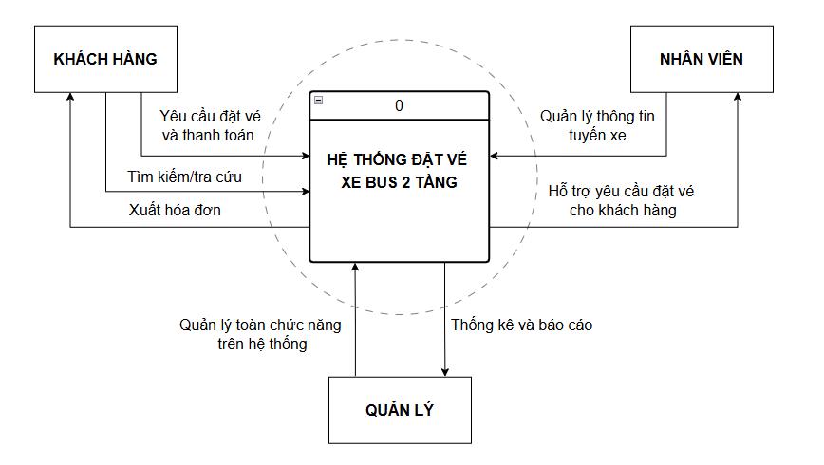

Hình :Biểu đồ DFD mức ngữ cảnh

Sơ đồ DFD sẽ mô tả các hoạt động của toàn bộ chức năng trên hệ thống bán vé xe bus. Cũng như các actor - những đối tượng tham gia vào hệ thống: khách hàng, nhân viên và quản lý. Cách những đối tượng sử dụng, tương tác với hệ thống, cách lưu trữ dữ liệu, hoạt động của các chức năng.

**b) Mô hình luồng dữ liệu phân rã mức 0:**

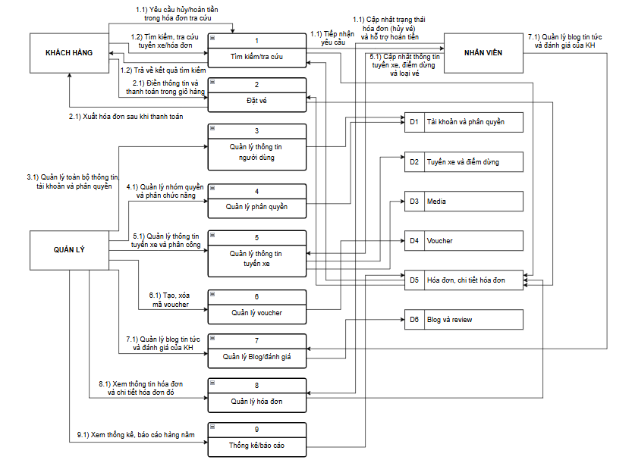

Hình :Biểu đồ DFD phân rã mức 0

## 2. Sơ đồ Use Case Diagram:

### a) Biểu đồ use case tổng quát:

* **Dành cho khách hàng - Customer (web Customer):**

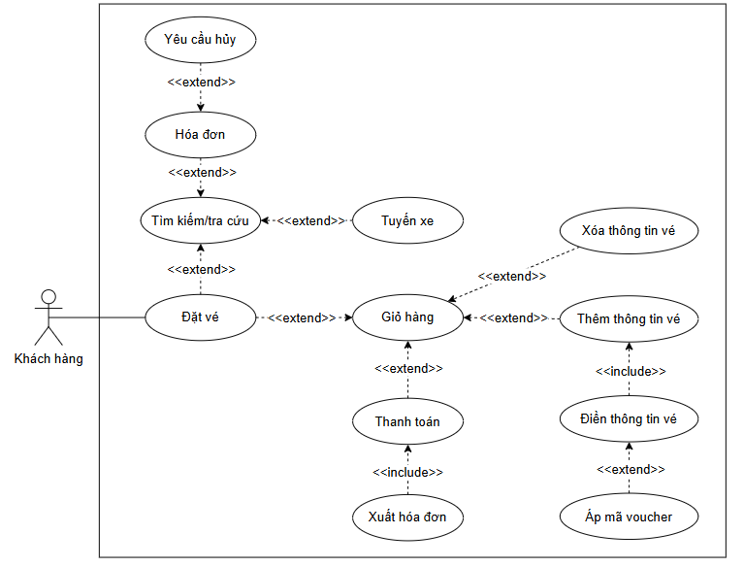

Hình :Sơ đồ use case tổng quát - khách hàng (customer)

* **Dành cho nhân viên/quản lý - Admin/SuperAdmin (web Admin):**

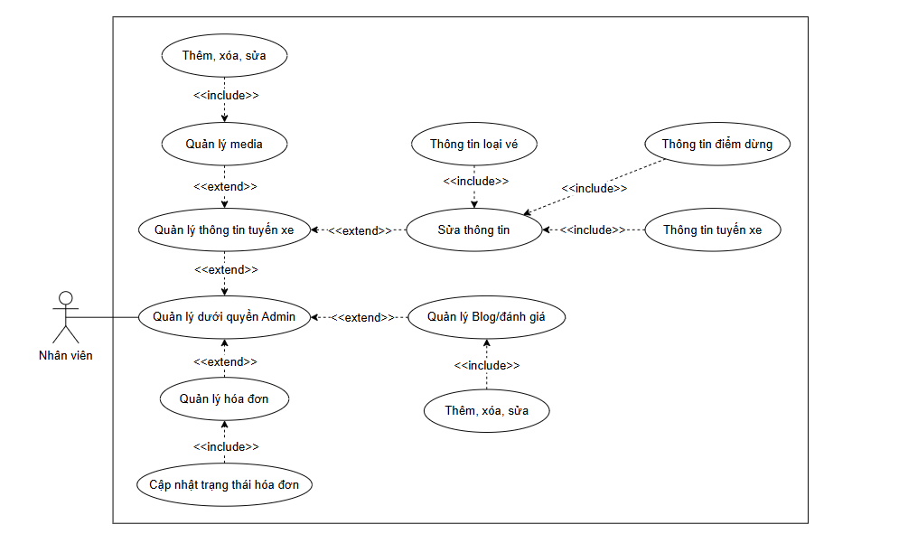

Hình :Sơ đồ use case tổng quát - nhân viên (admin)

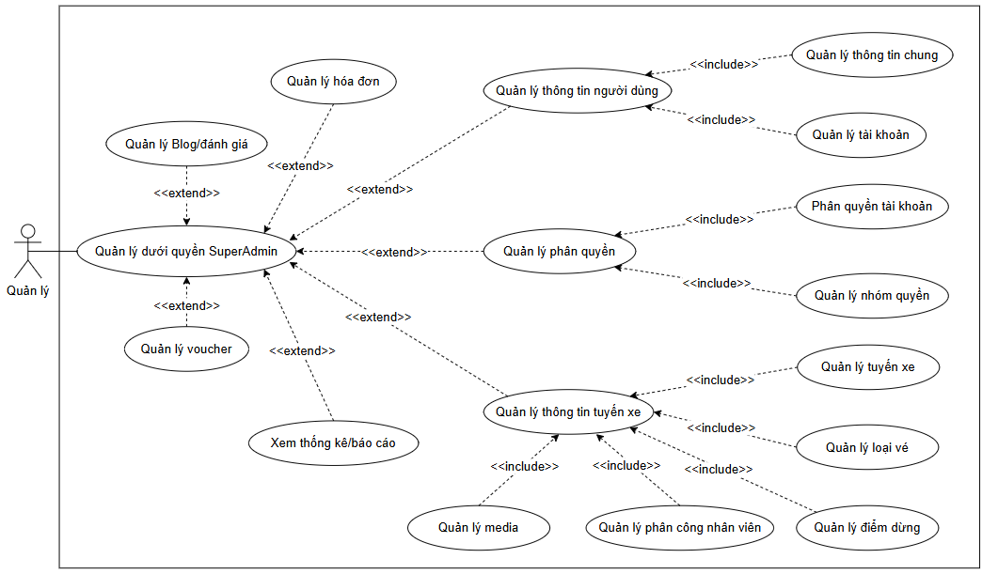

Hình :Sơ đồ use case tổng quát - quản lý (super admin)

### b) Biểu đồ use case phân rã:

* **Dành cho Customer (web Customer):**
* Tìm kiếm/tra cứu hóa đơn và hủy đặt vé:

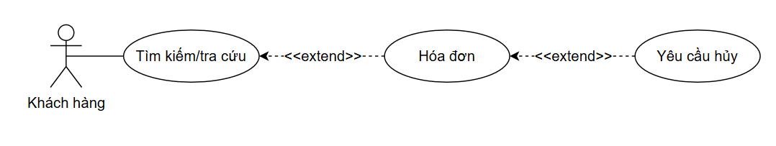

Hình :Usecase phân rã tìm kiếm/tra cứu hóa đơn và hủy vé

|  |  |
| --- | --- |
| **Use case name** | Tìm kiếm/tra cứu hóa đơn và hủy đặt vé |
| **Description** | Nguời dùng muốn tra cứu hóa đơn hoặc yêu cầu hủy hóa đơn (hủy đặt vé) đã chọn |
| **Actor(s)** | Customer |
| **Priority** | Cần phải có |
| **Trigger** | Khách hàng chọn chức năng tra cứu hóa đơn trên web customer |
| **Pre-Condition(s)** | Khách hàng phải có ít nhất một hóa đơn đã được thanh toán và lưu trên hệ thống thông qua số điện thoại và email |
| **Post-Condition(s)** | None |
| **Basic Flow** | 1. Người dùng truy cập vào web customer  2. Người dùng chọn chức năng tìm kiếm/tra cứu hóa đơn  3. Người dùng nhập thông tin sđt và email và bấm tra cứu  4. Hệ thống trả về danh sách các thông tin hóa đơn dựa theo sđt và email mà người dùng đã nhập (bao gồm cả chi tiết hóa đơn)  5. Người dùng chọn hóa đơn để xem chi tiết hóa đơn |
| **Alternative Flow** | 5a1. Người dùng chọn yêu cầu hủy đặt vé (hoàn vé)  5a2. Hệ thống tiếp nhận và gửi yêu cầu lên phía nhân viên |
| **Exception Flow** | 3a1. Người dùng nhập sai định dạng sđt hoặc email – use case quay lại 3  4a1. Hệ thống không tìm thấy thông tin người dùng đã nhập – use case quay lại 3  5aa1. Hệ thống báo thời hạn hủy vé đã hết, người dùng không được quyền hủy – use case quay lại 5 |
| **Business Rues** | None |
| **Non-Functional Requirement** | None |

* Đặt vé và thanh toán:

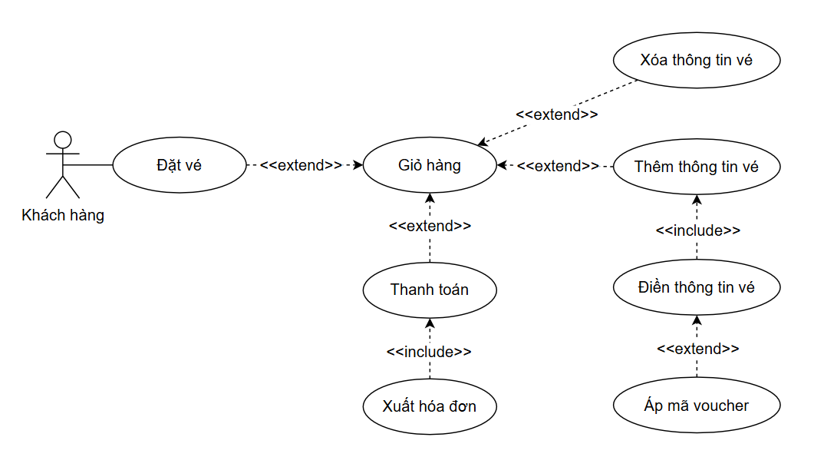

Hình :Use case phân rã đặt vé và thanh toán

|  |  |
| --- | --- |
| **Use case name** | Đặt vé và thanh toán |
| **Description** | Người dùng chọn tuyến xe mình mong muốn, điền thông tin, thêm vào giỏ hàng, đặt vé và thanh toán |
| **Actor(s)** | Customer |
| **Priority** | Cần phải có |
| **Trigger** | Khách hàng chọn chức năng thanh toán trên giỏ hàng sau khi điền thông tin và chọn tuyến xe xong |
| **Pre-Condition(s)** | Phải chọn một tuyến xe cụ thể trước, điền đầy đủ thông tin để thêm vào giỏ hàng và thanh toán |
| **Post-Condition(s)** | Sau khi thanh toán xong sẽ xuất đầy đủ hóa đơn cho khách hàng đồng thời gởi thông tin vé qua mail |

|  |  |
| --- | --- |
| **Basic Flow** | 1. Người dùng truy cập vào web customer  2. Người dùng chọn tuyến xe mong muốn  3. Người dùng nhập đầy đủ thông tin bao gồm ngày khởi hành có sẵn, loại vé, số lượng người đi (người lớn/trẻ em)  4. Hệ thống sẽ tự động thêm vé vào giỏ hàng sau khi người dùng nhập đầy đủ và bấm xác nhận  5. Người dùng chọn giỏ hàng, bấm thanh toán  6. Tại trang thanh toán, người dùng cần phải điền đầy đủ thông tin bao gồm: họ và tên, sđt, email, đất nước sinh sống và chọn hình thức thanh toán thông qua các loại ví điện tử hoặc cổng thanh toán  7. Sau khi chọn hình thức thanh toán xong, người dùng cần phải tiếp tục điền các thông tin thẻ ngân hàng  8. Người dùng bấm thanh toán, hệ thống bắt đầu kiểm tra  9. Hệ thống xuất hóa đơn cho khách hàng và gửi thông tin vé đã thanh toán qua mail |
| **Alternative Flow** | 4a1. Người dùng có thể tiếp tục thêm nhiều vé (mỗi vé tương ứng với một tuyến xe) vào giỏ hàng và có thể xóa vé đã chọn ra khỏi giỏ hàng  5a1. Người dùng có thể chọn thanh toán một vài hoặc toàn bộ vé mong muốn trong giỏ hàng |
| **Exception Flow** | 4a1. Hệ thống sẽ báo lỗi nếu như người dùng nhập thiếu thông tin hoặc thông tin không hợp lệ (sai định dạng, ngày khởi hành không có sẵn, đã hết số lượng chỗ ngồi,…) – quay lại use case 3  6a1. Hệ thống sẽ báo lỗi nếu thiếu thông tin hoặc sai định dạng – quay lại use case 6  8a1. Hệ thống sẽ báo lỗi thanh toán nếu thông tin thẻ ngân hàng không hợp lệ, không tồn tại, không đủ tiền hoặc đang bị khóa,… - quay lại use case 6 |
| **Business Rues** | 1. Nếu người dùng vào trang thanh toán và không tương tác gì trong vòng 15p, hệ thống sẽ tự động thoát khỏi trang thanh toán và quay lại trang chủ chính để đảm bảo tính bảo mật – dừng lại toàn bộ use case |
| **Non-Functional Requirement** | 1. Thông tin thanh toán của khách hàng sẽ được hệ thống đảm bảo giữ kín và không để lộ ra bên ngoài |

* **Dành cho Admin/SuperAdmin (web Admin):**

Về các use case phân rã bên Admin/SuperAdmin là đều tương tự nhau, chỉ khác ở chỗ bên Admin sẽ bị hạn chế một số chức năng và một số hành động cụ thể (CRUD) trong các chức năng. Nên phần này chỉ áp dụng use case của phía quản lý, tránh tình trạng lặp lại và dư thừa không cần thiết.

* Đăng nhập/đăng xuất:

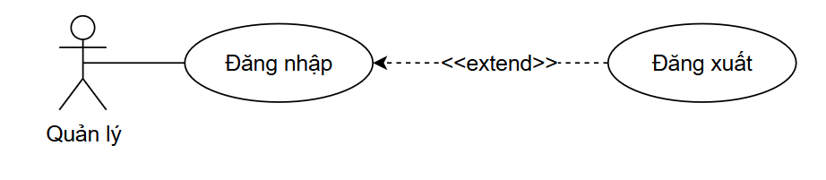

Hình :Use case phân rã đăng nhập/đăng xuất

|  |  |
| --- | --- |
| **Use case name** | Đăng nhập/đăng xuất |
| **Description** | Nhân viên hoặc quản lý muốn truy cập web admin sẽ cần đăng nhập thông qua tài khoản đã được cấp |
| **Actor(s)** | Nhân viên, quản lý – Admin/SuperAdmin |
| **Priority** | Cần phải có |
| **Trigger** | Nhân viên, quản lý truy cập web Admin để đăng nhập |
| **Pre-Condition(s)** | Cần phải được cấp tài khoản và được phân quyền trước |
| **Post-Condition(s)** | Sau khi đăng nhập thành công, dựa theo phân quyền của tài khoản, sẽ chỉ hiển thị một số chức năng cụ thể và các hành động cụ thể cho từng chức năng đó. Hệ thống sẽ báo đăng nhập thành công |
| **Basic Flow** | 1. Người dùng truy cập vào web admin, điền thông tin đăng nhập  2. Hệ thống báo đăng nhập thành công  3. Người dùng chọn đăng xuất, hệ thống quay lại trang đăng nhập |
| **Alternative Flow** | 1a1. Nếu quên mật khẩu người dùng phải liên hệ với phía ban quản lý, ban quản lý sẽ kiểm tra và thay đổi lại mật khẩu |
| **Exception Flow** | 2a1. Hệ thống sẽ báo lỗi nếu nhập sai thông tin, bỏ trống, tài khoản không tồn tại hoặc sai định dạng |
| **Business Rues** | 1. Người dùng nhập sai thông tin đăng nhập ở lần thứ 5 liên tiếp sẽ bị khóa tài khoản dựa theo tên tài khoản đã nhập |
| **Non-Functional Requirement** | 1. Mật khẩu người dùng sẽ được hash bằng MD5  2. Hệ thống sẽ bảo mật trạng thái hoạt động của tài khoản trên web admin thông qua token và thời hạn của token |

* Quản lý thông tin người dùng web admin:

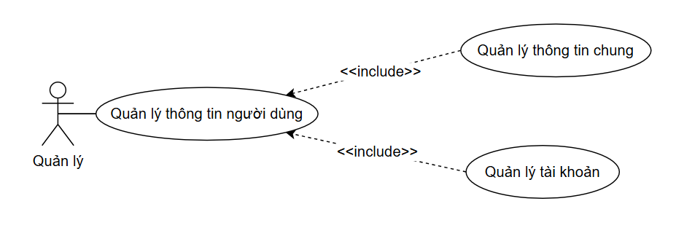

Hình :Use case phân rã quản lý thông tin người dùng

|  |  |
| --- | --- |
| **Use case name** | Quản lý thông tin người dùng |
| **Description** | Người dùng web admin truy cập chức năng quản lý thông tin người dùng |
| **Actor(s)** | Quản lý - SuperAdmin |
| **Priority** | Cần phải có |
| **Trigger** | Quản lý truy cập web admin để sử dụng chức năng quản lý thông tin người dùng |
| **Pre-Condition(s)** | Cần phải đăng nhập và tài khoản phải thuộc nhóm quyền SuperAdmin |
| **Post-Condition(s)** | Hệ thống luôn ghi nhận lịch sử hoạt động của toàn bộ tài khoản |
| **Basic Flow** | 1. Người dùng nhấp chọn chức năng quản lý thông tin người dùng  2. Người dùng chọn chức năng con (quản lý thông tin chung hoặc quản lý tài khoản)  3. Hệ thống hiển thị danh sách các thông tin chung theo dạng bảng (table)  3. Người dùng bấm nút thêm, điền form dữ liệu (form thông tin chung hoặc form tài khoản) và bấm xác nhận để tạo dữ liệu  4. Có thể cập nhật (điền form) hoặc xóa dòng dữ liệu bằng cách chọn nút sửa, xóa được gắn liền với từng dòng  5. Hệ thống xác nhận thêm, xóa hoặc sửa thành công  6. Người dùng có thể xem danh sách tài khoản từ thông tin chung đó bằng cách chọn nút xem tài khoản trên từng dòng dữ liệu |
| **Alternative Flow** | 2a1. Chọn thông tin chung sẽ hiển thị danh sách thông tin chung, chọn quản lý tài khoản sẽ hiển thị danh sách tài khoản (form tài khoản sẽ có thêm cột chọn nhóm quyền – dành cho việc phân quyền tài khoản)  6a1. Người dùng cũng có thể xem tài khoản này thuộc về thông tin chung nào trong chức năng quản lý tài khoản bằng cách chọn nút xem thông tin chung trên từng dòng dữ liệu |
| **Exception Flow** | 1a1. Trường hợp nếu đăng nhập tài khoản dưới nhóm quyền Admin thì web sẽ không hiển thị chức năng đó và hệ thống không cho truy cập api – kết thúc use case  5a1. Hệ thống báo lỗi nếu thông tin điền vào bỏ trống, sai định dạng, không hợp lệ hoặc ràng buộc duy nhất và ràng buộc khóa ngoại khi xóa dữ liệu – quay lại use case 3 |

|  |  |
| --- | --- |
| **Business Rues** | 1. Hệ thống ghi nhận các hành động trên từng dòng dữ liệu của chức năng và lưu vào lịch sử hoạt động (dành cho việc kiểm tra) |
| **Non-Functional Requirement** | 1. Mật khẩu của mỗi tài khoản sẽ được hash bằng MD5 và không hiển thị trên hệ thống  2. Hệ thống sẽ đảm bảo tính bảo mật thông tin chung và tài khoản của người dùng theo quy định nhà nước |

* Quản lý phân quyền:

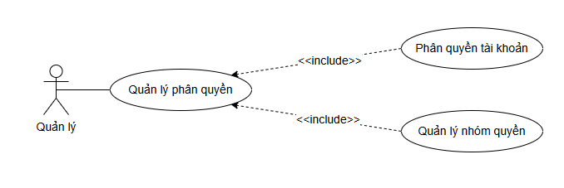

Hình :Use case phân rã quản lý phân quyền

|  |  |
| --- | --- |
| **Use case name** | Quản lý phân quyền |
| **Description** | Người dùng web admin truy cập chức năng quản lý phân quyền |
| **Actor(s)** | Quản lý - SuperAdmin |
| **Priority** | Không cần thiết |
| **Trigger** | Quản lý truy cập web admin để sử dụng chức năng quản lý phân quyềns |
| **Pre-Condition(s)** | Cần phải đăng nhập và tài khoản phải thuộc nhóm quyền SuperAdmin |
| **Post-Condition(s)** | Hệ thống luôn ghi nhận lịch sử hoạt động của toàn bộ tài khoản |
| **Basic Flow** | 1. Người dùng nhấp chọn chức năng quản lý phân quyền  2. Hệ thống hiển thị danh sách các nhóm quyền  3. Người dùng bấm nút thêm, điền form dữ liệu: tên nhóm quyền  4. Có thể xóa dòng dữ liệu bằng cách chọn nút xóa được gắn liền với từng dòng  5. Hệ thống xác nhận thêm, xóa thành công  6. Để phân chức năng cho từng nhóm quyền trên dòng dữ liệu, người dùng phải chọn dòng dữ liệu đó trước, sau đó hệ thống sẽ hiển thị danh sách các chức năng cùng với hành động cụ thể thuộc nhóm quyền đó bên dưới bảng danh sách các nhóm quyền. Mỗi nhóm quyền sẽ có danh sách chức năng khác nhau  7. Tại bảng danh sách chức năng, người dùng có thể thêm, điền form dữ liệu: chọn một chức năng cụ thể trong list các chức năng có sẵn trong hệ thống, chọn hành động cụ thể (CREATE, READ, DELETE, UPDATE) và bấm xác nhận thêm  8. Có thể cập nhật hoặc xóa dòng dữ liệu trên bảng danh sách chức năng bằng cách nhấn nút cập nhật, xóa trên từng dòng dữ liệu  9. Hệ thống xác nhận thêm, xóa chức năng cho nhóm quyền đã chọn thành công |
| **Alternative Flow** | None |
| **Exception Flow** | 1a1. Trường hợp nếu đăng nhập tài khoản dưới nhóm quyền Admin thì web sẽ không hiển thị chức năng đó và hệ thống không cho truy cập api – kết thúc use case  5a1. Hệ thống báo lỗi nếu thông tin điền vào bỏ trống, sai định dạng, không hợp lệ hoặc ràng buộc duy nhất và ràng buộc khóa ngoại khi xóa dữ liệu. – quay lại use case 3/quay lại use case 7 (nếu dùng phân chức năng cho nhóm quyền đã chọn)  9a1. Nếu đã có chức năng đó cùng với hành động cụ thể đã tồn tại rồi thì hệ thống sẽ báo lỗi ràng buộc duy nhất |
| **Business Rues** | 1. Hệ thống ghi nhận các hành động trên từng dòng dữ liệu của chức năng và lưu vào lịch sử hoạt động (dành cho việc kiểm tra) |
| **Non-Functional Requirement** | None |

* Quản lý thông tin chung tuyến xe:

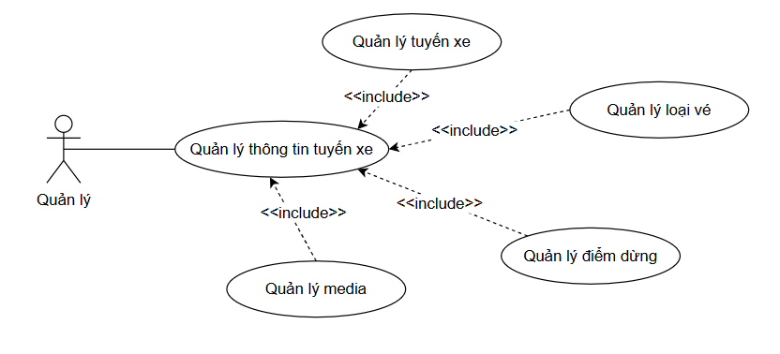

Hình :Use case phân rã quản lý thông tin chung tuyến xe

|  |  |
| --- | --- |
| **Use case name** | Quản lý thông tin chung tuyến xe |
| **Description** | Người dùng web admin truy cập chức năng quản lý thông tin chung tuyến xe |
| **Actor(s)** | Nhân viên, quản lý – Admin/SuperAdmin |
| **Priority** | Cần thiết |
| **Trigger** | Nhân viên/quản lý truy cập web admin để sử dụng chức năng quản lý thông tin tuyến xe, thông tin điểm dừng, loại vé, media của tuyến xe/điểm dừng đó |
| **Pre-Condition(s)** | Cần phải đăng nhập và tài khoản phải thuộc nhóm quyền Admin/SuperAdmin |
| **Post-Condition(s)** | - Hệ thống luôn ghi nhận lịch sử hoạt động của toàn bộ tài khoản  - Đối với Admin, hệ thống chỉ hiển thị những tuyến xe mà được phân công cho, chỉ được sửa và không được thêm/xóa dựa theo api. SuperAdmin thì được toàn quyền |

|  |  |
| --- | --- |
| **Basic Flow** | 1. Người dùng nhấp chọn các chức năng quản lý thông tin tuyến xe/thông tin điểm dừng, quản lý media, quản lý loại vé của một tuyến xe đã chọn  2. Hệ thống hiển thị danh sách các dữ liệu dưới dạng bảng (áp dụng cho toàn bộ)  3. Người dùng bấm nút thêm, điền form dữ liệu: form thông tin tuyến xe, form điểm dừng, form media hoặc form loại vé và bấm xác nhận  4. Có thể cập nhật hoặc xóa dòng dữ liệu bằng cách chọn nút sửa, xóa được gắn liền với từng dòng  5. Hệ thống xác nhận thêm, xóa, sửa thành công |
| **Alternative Flow** | 3a1. Nếu chọn chức năng quản lý media, để thêm/xóa, người dùng phải chọn trước một tuyến xe/điểm dừng trên danh sách tuyến xe/điểm dừng  3a2. Sau đó bấm thêm media, chọn upload file, upload hình ảnh hoặc file nào đó có sẵn trên thiết bị, điền tên media, loại media và bấm xác nhận  3a3. Có thể xóa media của một tuyến xe/điểm dừng đã chọn bằng cách chọn nút xóa ở dòng dữ liệu  3b1. Nếu chọn chức năng quản lý loại vé, để thêm/xóa/sửa, người dùng phải chọn trước một tuyến xe trên danh sách tuyến xe  3b2. Sau đó có thể bấm thêm loại vé cho tuyến xe đã chọn, điền form thông tin và bấm xác nhận  3b3. Có thể cập nhật hoặc xóa dòng dữ liệu bằng cách chọn nút sửa, xóa được gắn liền với từng dòng |
| **Exception Flow** | 1a1. Trường hợp nếu đăng nhập tài khoản không thuộc nhóm quyền Admin/SuperAdmin thì web sẽ không hiển thị chức năng đó và hệ thống không cho truy cập api – kết thúc use case  5a1. Hệ thống báo lỗi nếu thông tin điền vào bỏ trống, sai định dạng, không hợp lệ hoặc ràng buộc duy nhất và ràng buộc khóa ngoại khi xóa dữ liệu. – quay lại use case 3  3b2, 3b3. Hệ thống báo lỗi nếu rơi vào trường hợp loại vé đó thuộc loại (24h/48h) đã tồn tại ít nhất một lần với trạng thái đang mở – quay lại use case 3b2/3b3 |
| **Business Rues** | 1. Hệ thống ghi nhận các hành động trên từng dòng dữ liệu của chức năng và lưu vào lịch sử hoạt động (dành cho việc kiểm tra) |
| **Non-Functional Requirement** | 1. Hệ thống có thể lưu file media với kích thước max 10MB |

* Quản lý phân công nhân viên:

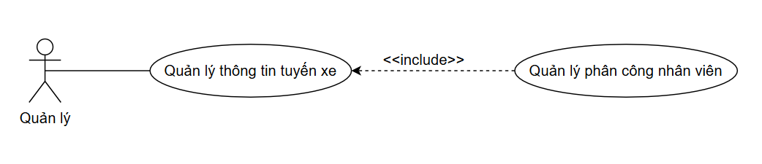

Hình :Use case phân rã quản lý phân công nhân viên

|  |  |
| --- | --- |
| **Use case name** | Quản lý phân công nhân viên |
| **Description** | Người dùng web admin truy cập chức năng quản lý phân công nhân viên |
| **Actor(s)** | Quản lý – SuperAdmin |
| **Priority** | Cần thiết |
| **Trigger** | Quản lý truy cập web admin để sử dụng chức năng quản lý phân công nhân viên |
| **Pre-Condition(s)** | - Cần phải đăng nhập và tài khoản phải thuộc nhóm quyền SuperAdmin  - Chọn trước một tuyến xe |
| **Post-Condition(s)** | Hệ thống luôn ghi nhận lịch sử hoạt động của toàn bộ tài khoản |
| **Basic Flow** | 1. Người dùng nhấp chọn các chức năng quản lý phân công nhân viên  2. Hệ thống hiển thị danh sách các tuyến xe, chọn một tuyến xe sẽ hiển thị danh sách các nhân viên được phân công  3. Người dùng bấm nút thêm, điền form dữ liệu: chọn một tài khoản trong danh sách tài khoản thuộc nhóm quyền Admin, chỉnh trạng thái làm việc của nhân viên cho tuyến xe đã chọn (đang làm việc/không còn làm) và bấm xác nhận  4. Có thể cập nhật trạng thái làm việc hoặc xóa dòng dữ liệu bằng cách chọn nút sửa, xóa được gắn liền với từng dòng  5. Hệ thống xác nhận thêm, xóa, sửa thành công |
| **Alternative Flow** | None |
| **Exception Flow** | 1a1. Trường hợp nếu đăng nhập tài khoản không thuộc nhóm quyền SuperAdmin thì web sẽ không hiển thị chức năng đó và hệ thống không cho truy cập api – kết thúc use case  5a1. Hệ thống báo lỗi nếu thông tin điền vào bỏ trống, sai định dạng, không hợp lệ hoặc ràng buộc duy nhất và ràng buộc khóa ngoại khi xóa dữ liệu. – quay lại use case 3  5a2. Hệ thống báo lỗi ràng buộc tồn tại tài khoản này đã làm việc cho tuyến xe đó rồi |
| **Business Rues** | 1. Hệ thống ghi nhận các hành động trên từng dòng dữ liệu của chức năng và lưu vào lịch sử hoạt động (dành cho việc kiểm tra) |
| **Non-Functional Requirement** | None |

* Quản lý thông tin chi tiết của một tuyến xe:

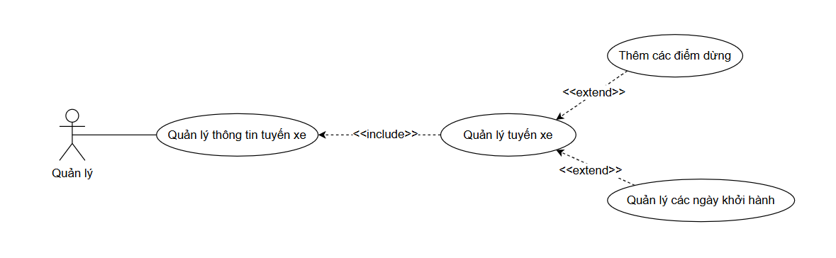

Hình :Use case phân rã quản lý thông tin chi tiết của một tuyến xe

|  |  |
| --- | --- |
| **Use case name** | Quản lý thông tin chi tiết của một tuyến xe |
| **Description** | Người dùng web admin truy cập chức năng quản lý thông tin chi tiết của một tuyến xe |
| **Actor(s)** | Quản lý – SuperAdmin |
| **Priority** | Cần thiết |
| **Trigger** | Quản lý truy cập web admin để sử dụng chức năng quản lý thông tin chi tiết của một tuyến xe |
| **Pre-Condition(s)** | - Cần phải đăng nhập và tài khoản phải thuộc nhóm quyền SuperAdmin  - Chọn trước một tuyến xe |
| **Post-Condition(s)** | Hệ thống luôn ghi nhận lịch sử hoạt động của toàn bộ tài khoản |
| **Basic Flow** | 1. Người dùng nhấp chọn các chức năng quản lý thông tin chi tiết tuyến xe  2. Hệ thống hiển thị danh sách các tuyến xe, chọn một tuyến xe sẽ hiển thị danh sách các điểm dừng, danh sách các ngày khởi hành của tuyến xe đó  3. Người dùng bấm nút thêm, điền form dữ liệu: form thêm một hoặc nhiều điểm dừng từ danh sách các điểm dừng, form thông tin ngày khởi hành  4. Có thể cập nhật danh sách thêm điểm dừng hoặc xóa dòng dữ liệu bằng cách chọn nút sửa, xóa được gắn liền với từng dòng  5. Hệ thống xác nhận thêm, xóa, sửa thành công |
| **Alternative Flow** | 2a1. Sẽ lần lượt hiển thị 2 danh sách được hiển thị là điểm dừng, ngày khởi hành thuộc tuyến xe đã chọn.  3a1. Nếu chọn thêm điểm dừng, sẽ hiển thị một form danh sách các điểm dừng, có thể chọn một hoặc nhiều điểm dừng và bấm xác nhận để lưu danh sách vào tuyến xe đã chọn  3a2. Có thể chuyển điểm dừng này sang tuyến khác bằng cách bấm nút chuyển điểm dừng trên từng dòng dữ liệu trong danh sách các điểm dừng thuộc tuyến đã chọn. Sau đó chọn một tuyến trên danh sách tuyến xe, bấm xác nhận  3b1. Nếu chọn thêm ngày khởi hành, sẽ hiển thị một form danh sách các ngày khởi hành, người dùng tự điền ngày khởi hành và cập nhật trạng thái (mở/đóng) và số lượng chỗ ngồi của ngày khởi hành đó |
| **Exception Flow** | 1a1. Trường hợp nếu đăng nhập tài khoản không thuộc nhóm quyền SuperAdmin thì web sẽ không hiển thị chức năng đó và hệ thống không cho truy cập api – kết thúc use case  5. Hệ thống báo lỗi nếu thông tin điền vào bỏ trống, sai định dạng, không hợp lệ hoặc ràng buộc duy nhất và ràng buộc khóa ngoại khi xóa dữ liệu. – quay lại use case 3  3a1. Hệ thống báo lỗi nếu như người dùng thêm điểm dừng đã thuộc một tuyến xe nào đó (hoặc cập nhật danh sách)  3b1. Hệ thống báo lỗi nếu chọn các ngày khởi hành trong quá khứ, ngày khởi hành thuộc tuyến này đã tồn tại, số lượng chỗ ngồi không được < 0 |
| **Business Rues** | 1. Hệ thống ghi nhận các hành động trên từng dòng dữ liệu của chức năng và lưu vào lịch sử hoạt động (dành cho việc kiểm tra) |

## 3. Sơ đồ trình tự (sequence diagram):

* 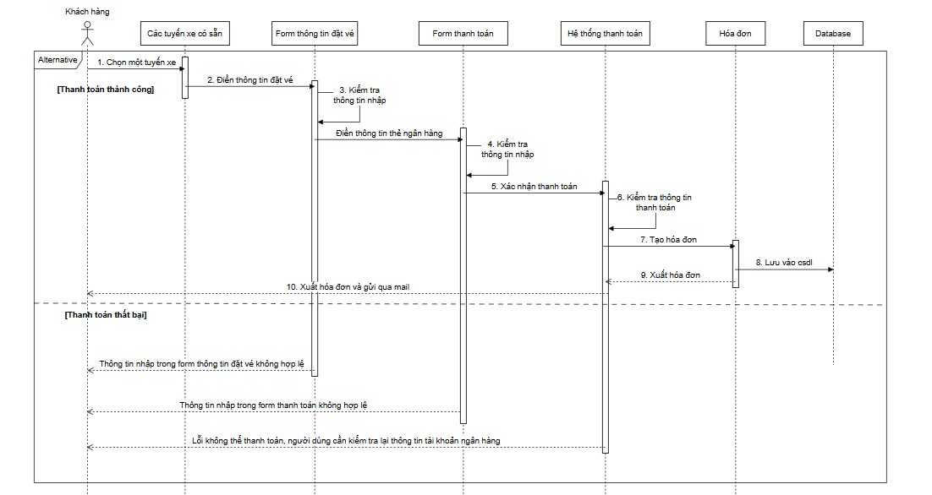

Hình :Sơ đồ sequence đặt vé và thanh toán

* Đặt vé và thanh toán:

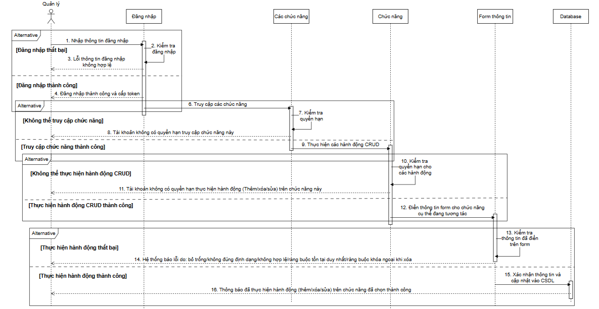

Hình :Sơ đồ sequence khi CRUD trên các chức năng

* Thực hiện các hành động CRUD đối với các chức năng có thêm/xóa/sửa:
* 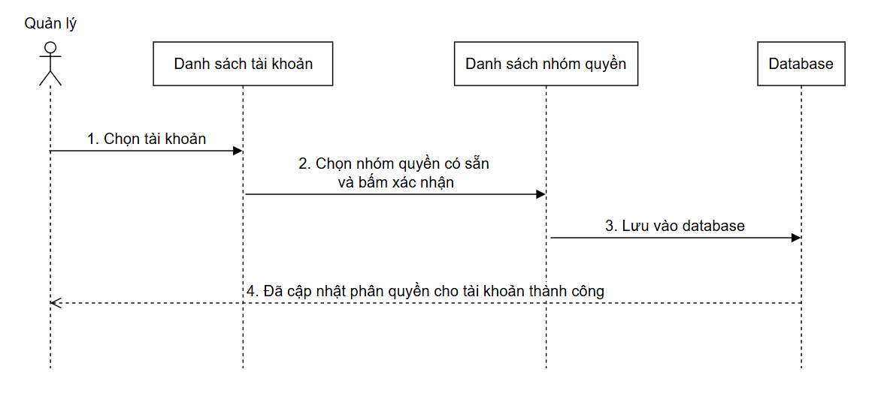Phân quyền tài khoản:

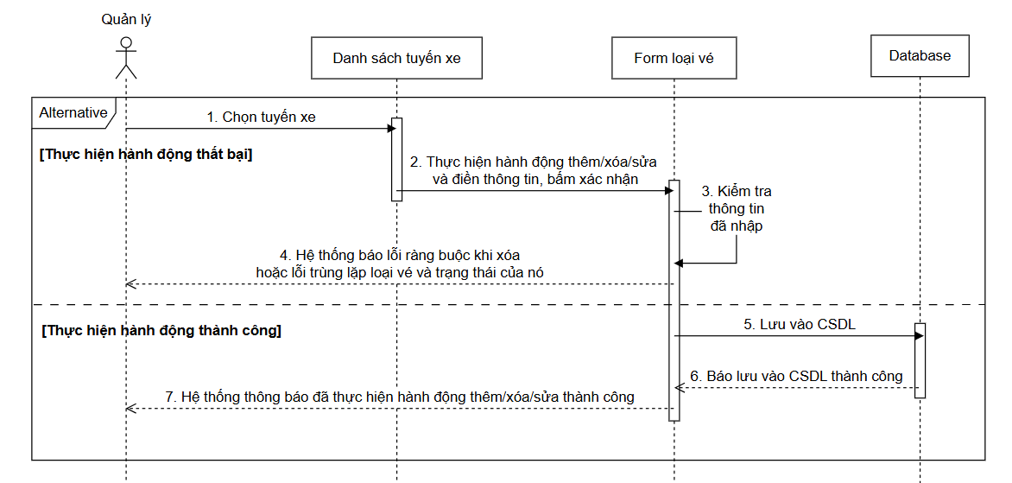

Hình :Sơ đồ sequence phân quyền tài khoản

* Quản lý loại vé/media – thông tin tuyến xe:

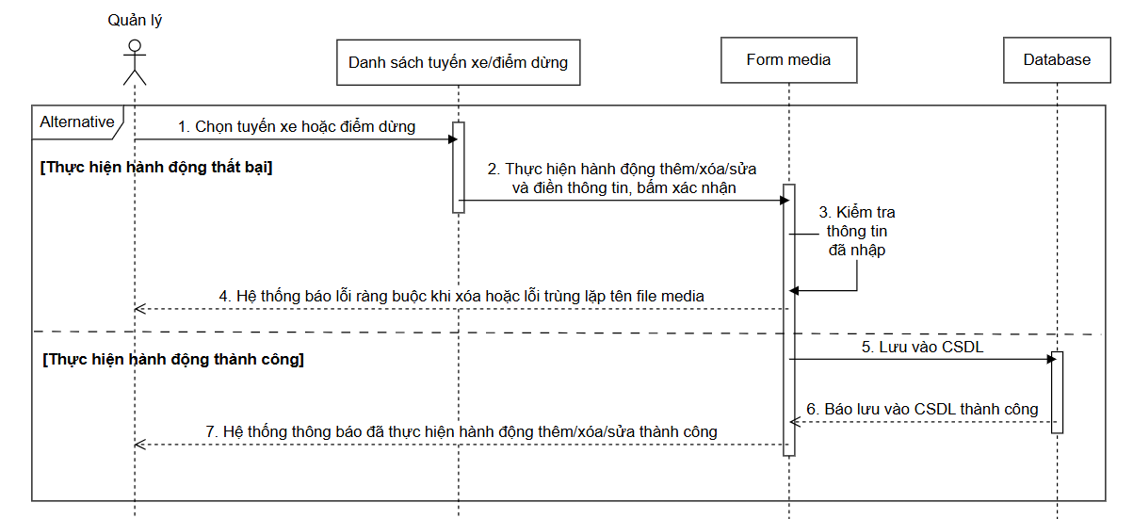

Hình :Ssơ đồ sequence quản lý loại vé

* 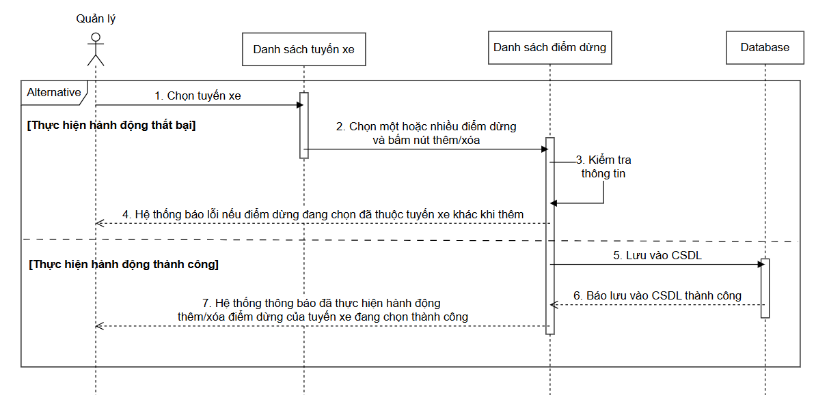

Hình :Sơ đồ sequence quản lý media

* Thêm/xóa các điểm dừng của tuyến xe:

*Figure 5.1: sơ đồ sequence thêm/xóa các điểm dừng của tuyến xe*

* 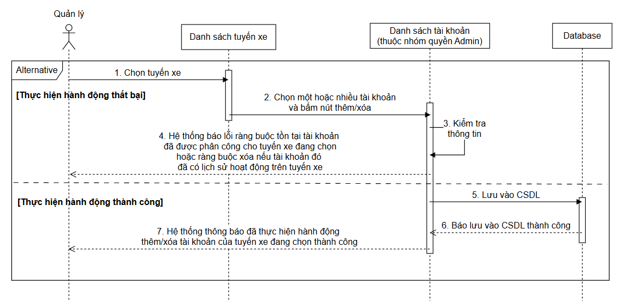Quản lý phân công nhân viên:

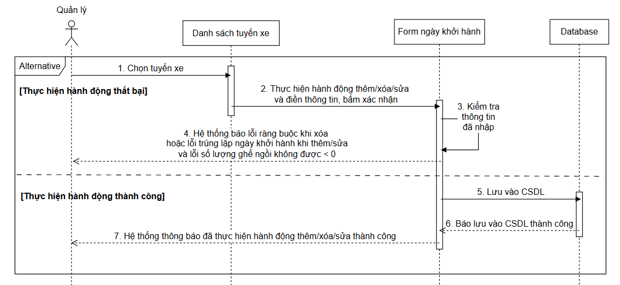

Hình :Sơ đồ sequence quản lý phân công nhân viên

* Quản lý các ngày khởi hành cho tuyến xe:

*Figure 5.3: sơ đồ sequence quản lý các ngày khởi hành cho tuyến xe*

# CHƯƠNG IV. THIẾT KẾ CƠ SỞ DỮ LIỆU

## 1. Lược đồ ERD:

Hình :Sơ đồ ERD

## 2. Cơ sở dữ liệu:

Hình :Sơ đồ CSDL

## 3. Thông tin bảng và giải thích các mối quan hệ:

|  |  |  |  |  |  |  |  |  |  |  |  |  |  |  |  |  |  |  |  |  |  |  |  |  |  |  |  |  |  |  |  |  |  |  |  |  |  |  |  |  |  |  |  |  |  |  |  |  |  |  |  |  |  |  |  |  |  |  |  |  |  |  |  |  |  |  |  |  |  |  |  |  |  |
| --- | --- | --- | --- | --- | --- | --- | --- | --- | --- | --- | --- | --- | --- | --- | --- | --- | --- | --- | --- | --- | --- | --- | --- | --- | --- | --- | --- | --- | --- | --- | --- | --- | --- | --- | --- | --- | --- | --- | --- | --- | --- | --- | --- | --- | --- | --- | --- | --- | --- | --- | --- | --- | --- | --- | --- | --- | --- | --- | --- | --- | --- | --- | --- | --- | --- | --- | --- | --- | --- | --- | --- | --- | --- |
| **Bảng information:**   |  |  |  | | --- | --- | --- | | **Tên trường** | **Thuộc tính** | **Ràng buộc** | | IdInfo | int | pk, increment | | Cic | varchar(12) | not null, unique | | FirstName | varchar(100) | not null | | MiddleName | varchar(100) | not null | | LastName | varchar(100) | not null | | DateOfBirth | datetime | not null | | Sex | boolean | not null, default: 0 | | PermanentAddress | text | not null | | PhoneNumber | varchar(10) | not null, unique | | Email | varchar(100) | not null, unique | | UpdateAt | datetime | not null,  default: `CURRENT_TIMESTAMP` | | **Bảng account:**   |  |  |  | | --- | --- | --- | | **Tên trường** | **Thuộc tính** | **Ràng buộc** | | IdAccount | int | pk, increment | | IdInfo | int | not null,  fk: information.IdInfo | | FirstName | varchar(100) | not null | | MiddleName | varchar(100) | not null | | LastName | varchar(100) | not null | | DateOfBirth | datetime | not null | | Sex | boolean | not null, default: 0 | | PermanentAddress | text | not null | | PhoneNumber | varchar(10) | not null, unique | | Email | varchar(100) | not null, unique | | UpdateAt | datetime | not null | |
| **Bảng permissiongroup:**   |  |  |  | | --- | --- | --- | | **Tên trường** | **Thuộc tính** | **Ràng buộc** | | IdPerGroup | int | pk, increment | | PermissionName | varchar(100) | not null, unique | | **Bảng assignment:**   |  |  |  | | --- | --- | --- | | **Tên trường** | **Thuộc tính** | **Ràng buộc** | | IdAssignment | int | pk, increment | | IdBusRoute | int | not null,  fk: busroute.IdBusRoute | | IdAccount | int | not null,  fk: account.IdAccount | | UpdateAt | datetime | not null,  default: `CURRENT_TIMESTAMP` | |
| **Bảng blog:**   |  |  |  | | --- | --- | --- | | **Tên trường** | **Thuộc tính** | **Ràng buộc** | | IdBlog | int | pk, increment | | IdAccount | int | not null,  fk: account.IdAccount | | NameBlog | varchar(255) | not null, unique | | Header | text | not null | | Description | text | not null | | Content | text | not null | | Date | datetime | default: `CURRENT_TIMESTAMP` | | **Bảng review:**   |  |  |  | | --- | --- | --- | | **Tên trường** | **Thuộc tính** | **Ràng buộc** | | IdReview | int | pk, increment | | IdInvoiceDetail | int | not null,  fk: invoicedetail.IdInvoiceDetail | | Rate | int | not null | | Date | datetime | not null,  default: `CURRENT_TIMESTAMP` | |

|  |  |  |  |  |  |  |  |  |  |  |  |  |  |  |  |  |  |  |  |  |  |  |  |  |  |  |  |  |  |  |  |  |  |  |  |  |  |  |  |  |  |  |  |  |  |  |  |  |  |  |  |  |  |  |  |  |  |  |  |  |  |  |  |  |  |  |  |  |  |  |
| --- | --- | --- | --- | --- | --- | --- | --- | --- | --- | --- | --- | --- | --- | --- | --- | --- | --- | --- | --- | --- | --- | --- | --- | --- | --- | --- | --- | --- | --- | --- | --- | --- | --- | --- | --- | --- | --- | --- | --- | --- | --- | --- | --- | --- | --- | --- | --- | --- | --- | --- | --- | --- | --- | --- | --- | --- | --- | --- | --- | --- | --- | --- | --- | --- | --- | --- | --- | --- | --- | --- |
| **Bảng busroute:**   |  |  |  | | --- | --- | --- | | **Tên trường** | **Thuộc tính** | **Ràng buộc** | | IdBusRoute | int | pk, increment | | IdParent | int | fk: busroute.IdBusRoute | | BusRouteName | varchar(255) | not null, unique | | Overview | text |  | | Description | text |  | | Highlights | text |  | | Included | text |  | | Excluded | text |  | | WhatToBring | text |  | | BeforeYouGo | text |  | | UpdateAt | datetime | not null,  default: `CURRENT_TIMESTAMP` | | IsAvailable | boolean | not null, default: 0 | | **Bảng busstop:**   |  |  |  | | --- | --- | --- | | **Tên trường** | **Thuộc tính** | **Ràng buộc** | | IdBusStop | int | pk, increment | | IdParent | int | fk: busstop.IdBusStop | | IdBusRoute | int | fk: busroute.IdBusRoute | | BusStopName | varchar(255) | not null, unique | | Introduction | text |  | | Address | varchar(200) | unique | | StopOrder | int | not null | | UpdateAt | datetime | not null,  default: `CURRENT_TIMESTAMP` | | IsAvailable | boolean | not null, default: 0 | |
| **Bảng routedeparturedate:**   |  |  |  | | --- | --- | --- | | **Tên trường** | **Thuộc tính** | **Ràng buộc** | | IdRouteDepartureDate | int | pk, increment | | Date | date | not null | | IdBusRoute | int | not null,  fk: busroute.IdBusRoute | | NumberOfSeats | int | not null | | Status | boolean | not null, default: 1 | | **Bảng busstopschedule:**   |  |  |  | | --- | --- | --- | | **Tên trường** | **Thuộc tính** | **Ràng buộc** | | IdDepartureTime | int | pk, increment | | IdBusStop | int | not null,  fk: busstop.IdBusStop | | OrderTime | int | not null | | Time | time | time | |
| **Bảng ticketprice:**   |  |  |  | | --- | --- | --- | | **Tên trường** | **Thuộc tính** | **Ràng buộc** | | IdTicketPrice | int | pk, increment | | IdBusRoute | int | fk: busroute.IdBusRoute | | ParentPrice | decimal(10,2) | not null | | ChildPrice | decimal(10,2) | not null | | TicketType | enum('24h','48h') | not null | | UpdateAt | datetime | not null,  default: `CURRENT_TIMESTAMP` | | Status | boolean | not null,  default: 1 | | **Bảng mediafile:**   |  |  |  | | --- | --- | --- | | **Tên trường** | **Thuộc tính** | **Ràng buộc** | | IdMediaFile | int | pk, increment | | IdBusStop | int | fk: busstop.IdBusStop | | IdBusRoute | int | fk: busroute.IdBusRoute | | FileName | varchar(50) | not null, unique | | FileData | longblob | not null | | FileType | varchar(10) | not null | |
| **Bảng userbook:**   |  |  |  | | --- | --- | --- | | **Tên trường** | **Thuộc tính** | **Ràng buộc** | | IdUserBook | int | pk, increment | | FullName | varchar(255) | not null | | Email | varchar(100) | not null | | PhoneNumber | varchar(20) | not null, unique | | UpdateAt | datetime | not null,  default: `CURRENT_TIMESTAMP` | | Region | varchar(100) | not null | | **Bảng voucher:**   |  |  |  | | --- | --- | --- | | **Tên trường** | **Thuộc tính** | **Ràng buộc** | | VoucherCode | varchar(50) | pk | | Percent | int | not null, default: 0 | | Content | varchar(150) | not null, unique | | CreateDateTime | datetime | not null,  default: `CURRENT_TIMESTAMP` | | Expired | datetime | not null | | Count | int | not null, default: 0 | |

|  |  |  |  |  |  |  |  |  |  |  |  |  |  |  |  |  |  |  |  |  |  |  |  |  |  |  |  |  |  |  |  |  |  |  |  |  |  |  |  |  |  |  |  |  |  |  |  |  |  |
| --- | --- | --- | --- | --- | --- | --- | --- | --- | --- | --- | --- | --- | --- | --- | --- | --- | --- | --- | --- | --- | --- | --- | --- | --- | --- | --- | --- | --- | --- | --- | --- | --- | --- | --- | --- | --- | --- | --- | --- | --- | --- | --- | --- | --- | --- | --- | --- | --- | --- |
| **Bảng invoice:**   |  |  |  | | --- | --- | --- | | **Tên trường** | **Thuộc tính** | **Ràng buộc** | | IdInvoice | int | pk, increment | | PaidDateTime | datetime | not null | | PaymentMethod | tinyint | not null | | PaymentVia | varchar(50) | not null | | Status | tinyint | default: 1 | | **Bảng invoicedetail:**   |  |  |  | | --- | --- | --- | | **Tên trường** | **Thuộc tính** | **Ràng buộc** | | IdInvoiceDetail | int | pk, increment | | IdUserBook | int | not null,  fk: userbook.IdUserBook | | IdRouteDepartureDate | int | not null,  fk: routedeparturedate.  IdRouteDepartureDate | | IdInvoice | int | not null,  fk: invoice.IdInvoice | | IdTicketPrice | int | not null,  fk: ticketprice.IdTicketPrice | | VoucherCode | varchar(50) | fk: voucher.VoucherCode | | Price | decimal(10,2) | not null | | ChildCount | int | not null, default: 0 | | ParentCount | int | not null, default: 0 | |

Table 4: thông tin các bảng của CSDL

* **busroute:**  
  - Lưu thông tin tuyến xe: tên, mô tả, điểm nổi bật, dịch vụ kèm theo, trạng thái còn hoạt động hay không1.  
  - Quan hệ:
  + 1 tuyến ➜ N điểm dừng (busstop).
  + 1 tuyến ➜ N ngày khởi hành (routedeparturedate).
  + 1 tuyến ➜ N mức giá vé (ticketprice).
  + 1 tuyến ➜ N file media (mediafile).
  + N tuyến ⇄ N tài khoản Admin qua bảng trung gian assignment1.
* **busstop:**  
  - Đại diện cho từng điểm dừng; có địa chỉ, thứ tự lộ trình, trạng thái1.  
  - Quan hệ:
  + Mỗi điểm dừng thuộc đúng 1 tuyến (FK IdBusRoute).
  + 1 điểm dừng ➜ N khung giờ xuất phát (busstopschedule).
  + 1 điểm dừng ➜ N file media (mediafile).
  + Hỗ trợ cấu trúc cha-con để mô tả các điểm dừng con (IdParent).
* **busstopschedule:**  
  - Lưu các “thời điểm xuất phát” của một điểm dừng, gồm thứ tự trong ngày và giờ cụ thể (Time)1.  
  - Quan hệ: N lịch trình ➜ 1 điểm dừng (FK IdBusStop).
* **routedeparturedate:**  
  - Lưu “ngày khởi hành” của một tuyến cùng số ghế khả dụng và trạng thái (còn mở bán hay hủy)1.  
  - Quan hệ:
  + Mỗi bản ghi gắn với đúng 1 tuyến (FK IdBusRoute).
  + Được tham chiếu bởi invoicedetail để trừ chỗ sau khi khách mua vé.
* **ticketprice:**  
  - Lưu giá vé Người lớn/Trẻ em theo loại 24h | 48h và theo từng tuyến; cho phép bật/tắt áp dụng1.  
  - Quan hệ: 1 mức giá ➜ N chi tiết hóa đơn (invoicedetail).
* **voucher:**  
  - Mã giảm giá, % giảm, ngày hết hạn, số lượt còn lại1.  
  - Quan hệ: 1 voucher ➜ N chi tiết hóa đơn (invoicedetail).
* **information:**  
  - Hồ sơ nhân viên: CCCD, họ tên, ngày sinh, liên lạc…; mỗi bản ghi là “Thông tin chung” của nhân sự hệ thống1.  
  - Quan hệ: 1 thông tin ➜ N tài khoản đăng nhập (account).
* **permissiongroup:**  
  - Danh sách quyền (SuperAdmin, Admin…) phục vụ phân quyền chức năng1.  
  - Quan hệ: 1 nhóm quyền ➜ N tài khoản (account).
* **account:**  
  - Thông tin đăng nhập: tên tài khoản, mật khẩu, trạng thái khóa; FK đến information và permissiongroup1.  
  - Quan hệ:
  + 1 tài khoản ➜ N bài viết blog.
  + N tài khoản ⇄ N tuyến qua assignment.
  + Được SuperAdmin cấp / khóa theo nghiệp vụ.
* **assignment:**  
  - Bảng trung gian gắn Admin (account) với tuyến xe (busroute); ghi nhận thời điểm phân công1.  
  - Giúp một Admin quản lý nhiều tuyến và ngược lại.
* **blog:**  
  - Bài viết tin tức/khuyến mãi; do Admin tạo, có tiêu đề, nội dung, ngày đăng1.  
  - Quan hệ: N blog ➜ 1 tài khoản (IdAccount).
* **mediafile:**  
  - Lưu hình ảnh/video gắn với tuyến hoặc điểm dừng; hỗ trợ xem thông tin trực quan trên web Customer1.  
  - Quan hệ: file có thể thuộc busroute hoặc busstop (FK IdBusRoute / IdBusStop).
* **userbook:**  
  - Thông tin người đặt vé: họ tên, email, vùng sinh sống, SĐT (duy nhất – khoá định danh khách hàng)1.  
  - Quan hệ: 1 người đặt ➜ N chi tiết hóa đơn (invoicedetail).
* **invoice:**  
  - Hóa đơn thanh toán: thời gian trả tiền, phương thức, trạng thái (đã thanh toán, hủy…)1.  
  - Quan hệ: 1 hóa đơn ➜ N chi tiết vé (invoicedetail).
* **invoicedetail:**  
  - “Dòng” chi tiết của hóa đơn: tuyến-ngày-giá-voucher, số người lớn/trẻ em, tổng tiền; chính là “vé” khách sở hữu1.  
  - Quan hệ:
  + FK đến userbook, routedeparturedate, invoice, ticketprice, voucher.
  + 1 chi tiết ➜ 0-1 đánh giá (review) bảo đảm chỉ khách đã đi mới được chấm điểm.
* **review:**  
  - Đánh giá sao cho một chi tiết vé, lưu điểm số và ngày đánh giá1.  
  - Quan hệ: N đánh giá ➜ 1 invoicedetail.

# CHƯƠNG V. TRIỂN KHAI HỆ THỐNG

## 1. Web Customer:

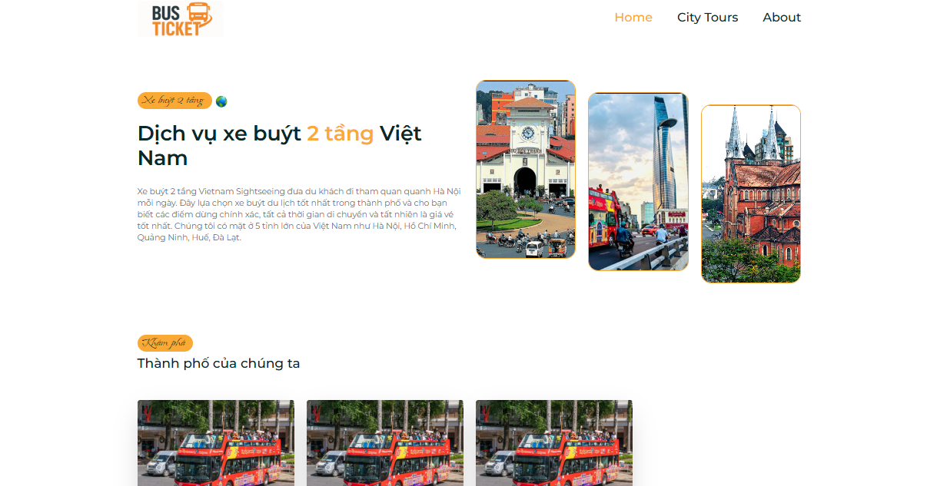

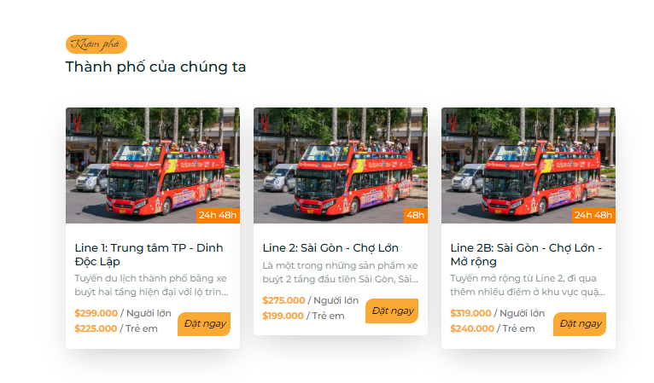

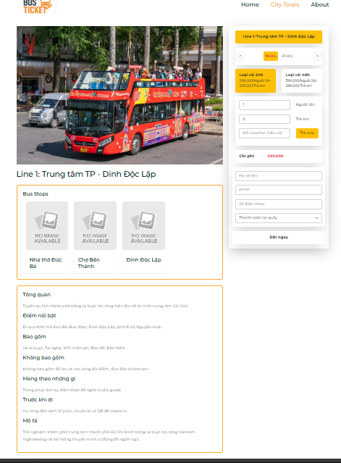

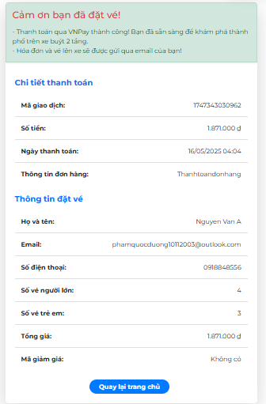

|  |  |  |
| --- | --- | --- |
| **STT** | **Chức năng** | **Mô tả** |
| 1 | Đặt vé và thanh toán | Khách hàng truy cập web Customer, chọn một tuyến xe có sẵn, điền thông tin vé và thông tin thanh toán để tiến hành đặt vé |

## 2. Web Admin:

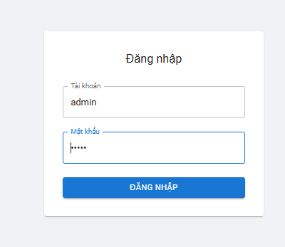

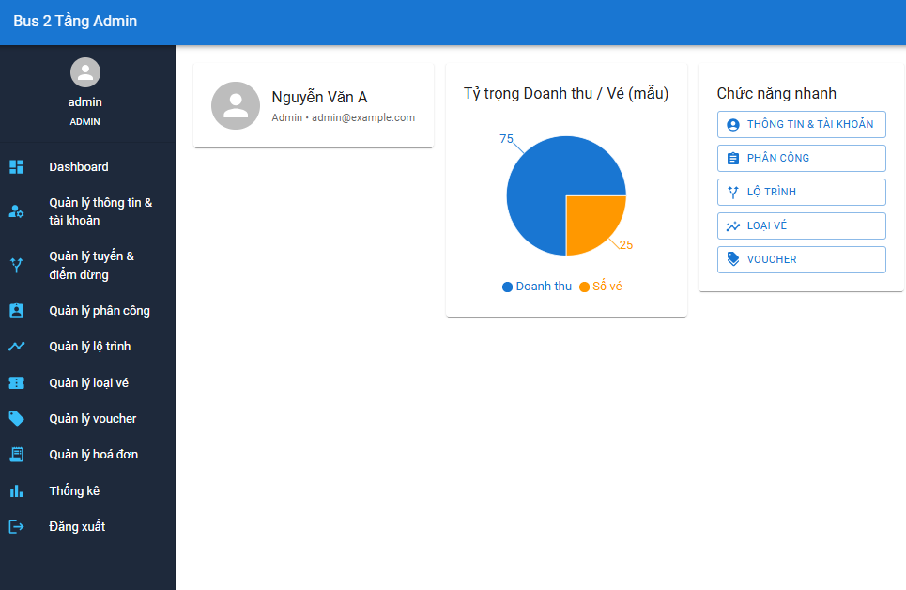

**- Chức năng quản lý thông tin & tài khoản:**

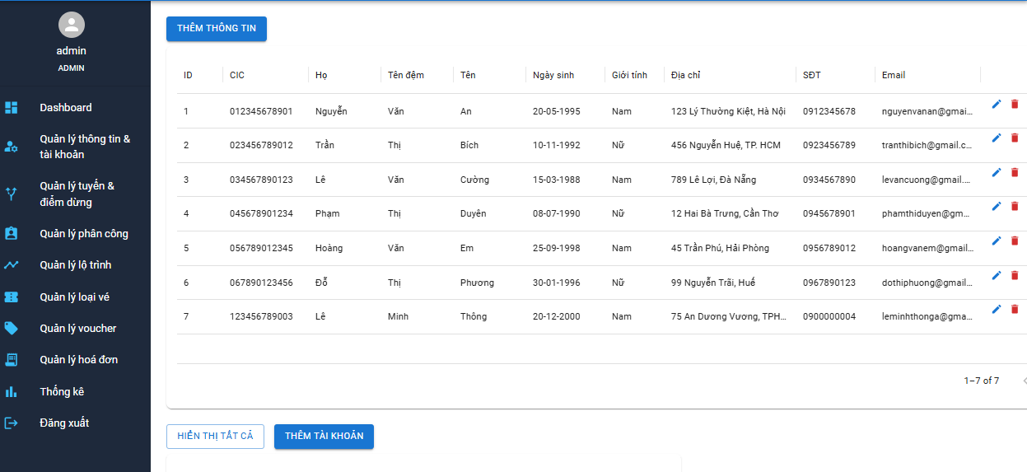

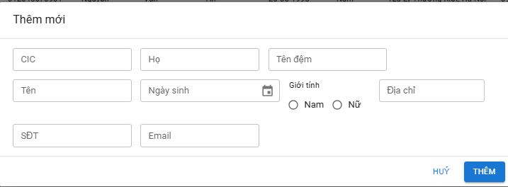

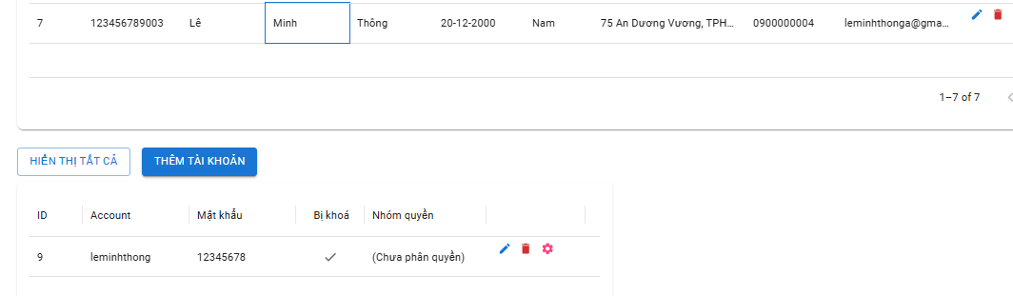

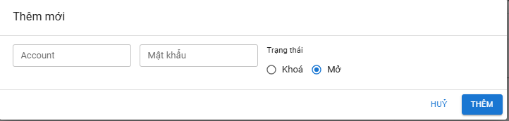

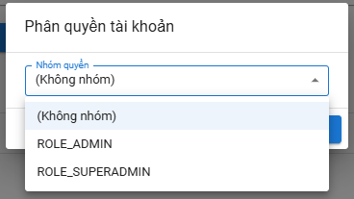

|  |  |  |
| --- | --- | --- |
| **STT** | **Chức năng** | **Mô tả** |
| 1 | Thêm/xoá/sửa thông tin | Admin sau khi đăng nhập, chọn chức năng quản lý thông tin & tài khoản. Sẽ thực hiện các hành động thêm/xoá/sửa thông tin. |
| 2 | Thêm/xoá/sửa và phân quyền tài khoản | Admin chọn một thông tin trên bảng, phía dưới hiển thị toàn bộ danh sách tài khoản của thông tin đó. Sau đó thực hiện hành động thêm/xoá/sửa và phân quyền tài khoản thuộc thông tin đã chọn. |

**- Chức năng quản lý tuyến & điểm dừng:**

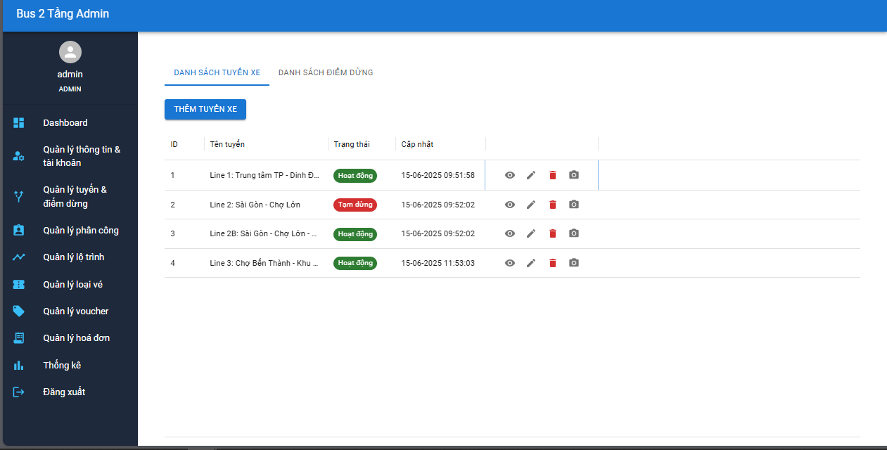

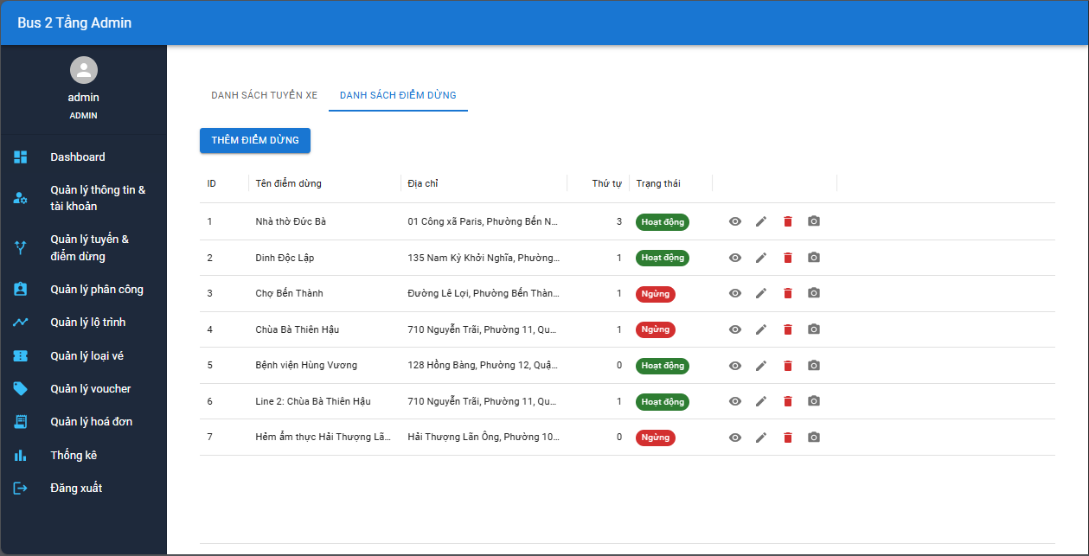

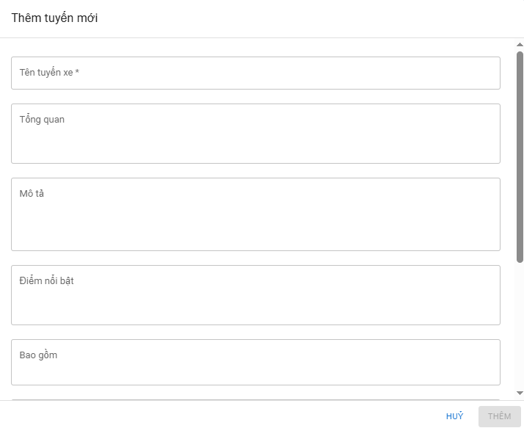

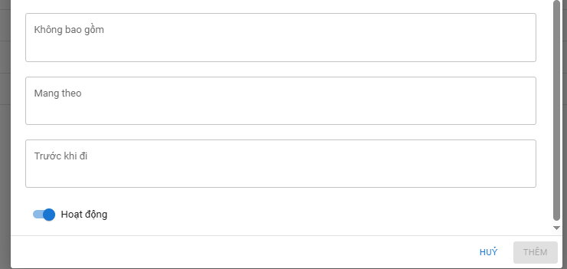

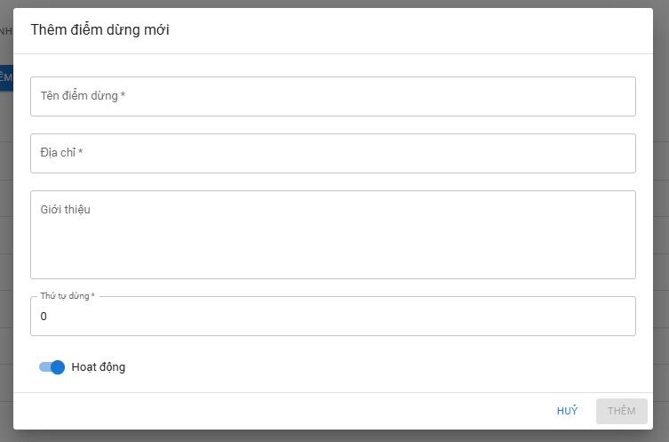

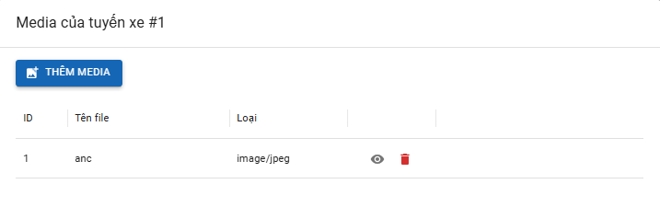

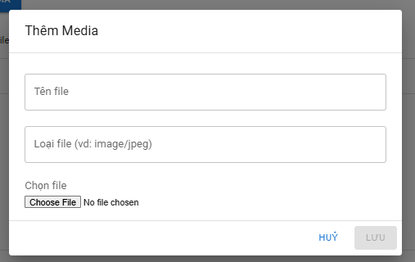

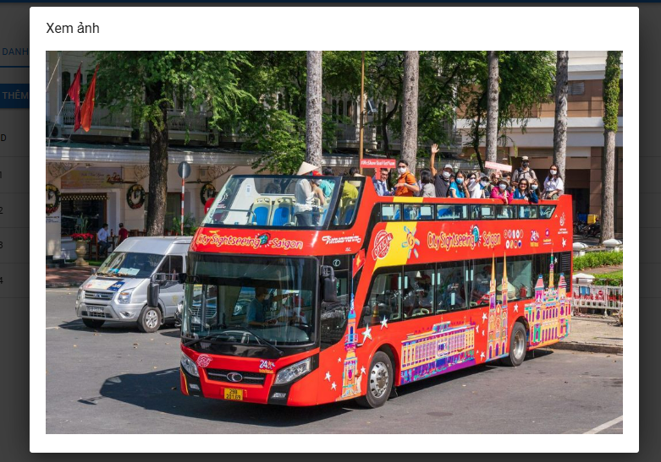

|  |  |  |
| --- | --- | --- |
| **STT** | **Chức năng** | **Mô tả** |
| 1 | Thêm/xoá/sửa tuyến xe/điểm dừng | Admin truy cập chức năng quản lý tuyến & điểm dừng. Chọn tab danh sách tuyến xe/danh sách điểm dừng để thực hiện hành động thêm/xoá/sửa thông tin của tuyến xe/điểm dừng. |
| 2 | Thêm/xoá file ảnh của tuyến xe/điểm dừng | Admin chọn icon "camera" của tuyến xe/điểm dừng để truy cập danh sách các file ảnh của tuyến xe/điểm dừng đã chọn. Sau đó có thể thêm/xoá và xem file ảnh. |

**- Chức năng quản lý phân công:**

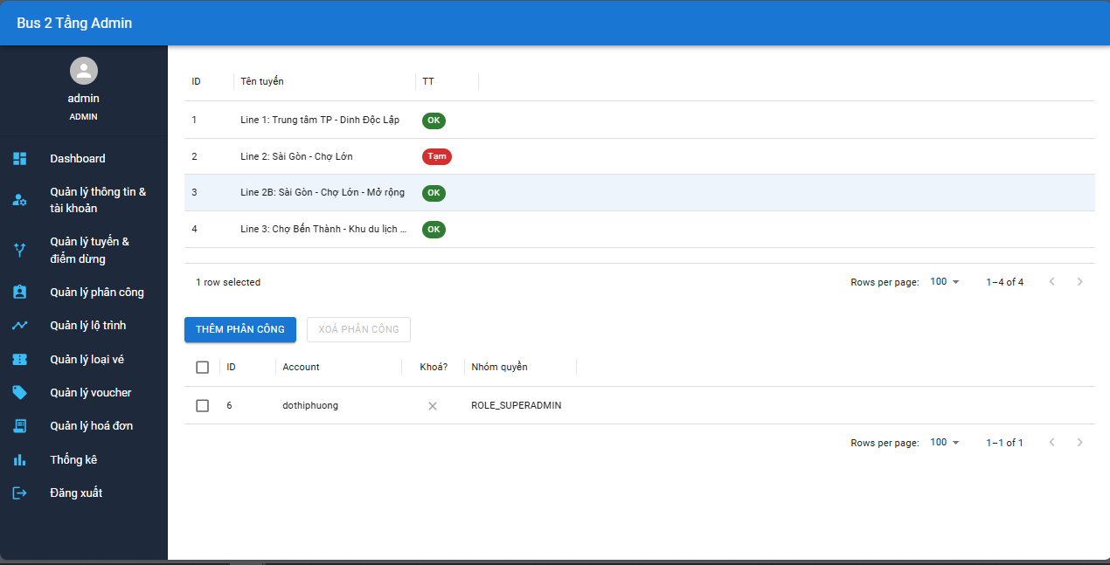

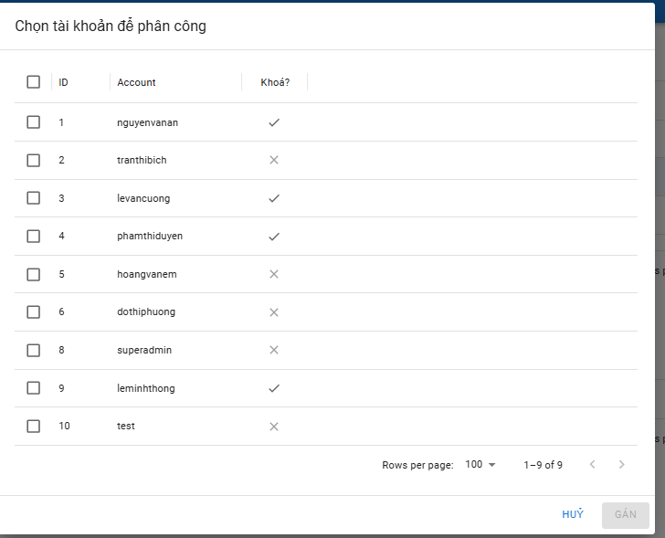

|  |  |  |
| --- | --- | --- |
| **STT** | **Chức năng** | **Mô tả** |
| 1 | Thêm/xoá phân công | Admin truy cập chức năng quản lý phân công. Tại đây, danh sách các tuyến xe sẽ được hiển thị. Để phân công nhân viên làm việc cho tuyến xe đó, phải chọn trước một tuyến xe, phía dưới hiển thị danh sách các tài khoản của nhân viên đã được phân công. Bấm nút "Thêm phân công" để thêm nhân viên vào làm việc cho tuyến xe đã chọn. Để xoá, chọn nhân viên trên danh sách đã được phân công và bấm nút "Xoá phân công". |

**- Chức năng quản lý lộ trình:**

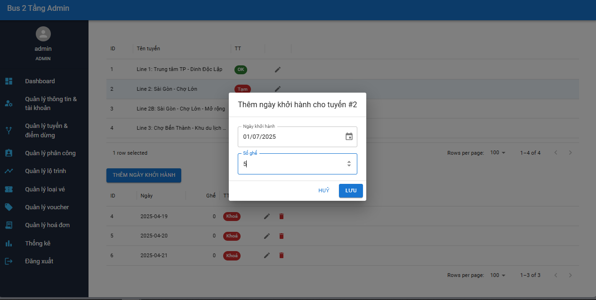

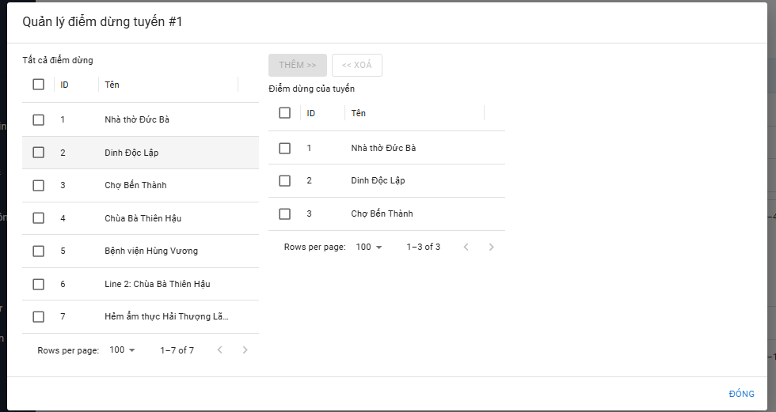

|  |  |  |
| --- | --- | --- |
| **STT** | **Chức năng** | **Mô tả** |
| 1 | Thêm/xoá/sửa lộ trình | Admin truy cập chức năng quản lý lộ trình. Khi chọn một tuyến xe, sẽ hiển thị một danh sách các ngày khởi hành cùng với số ghế của tuyến xe đó. Có thể thêm/xoá và cập nhật ngày khởi hành của tuyến xe đã chọn |
| 2 | Thêm/xoá các điểm dừng vào tuyến xe | Admin chọn tuyến xe để thực hiện thêm/xoá các điểm dừng. |

**- Chức năng quản lý loại vé:**

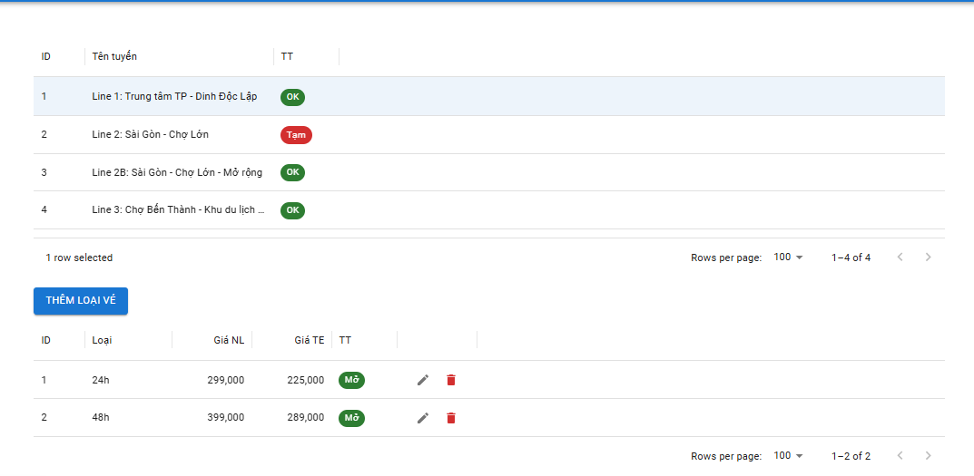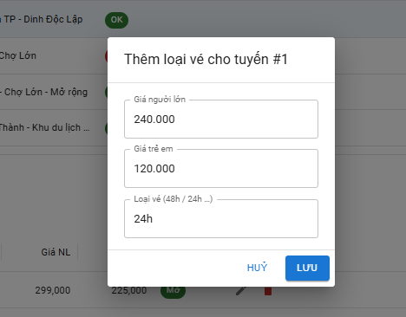

|  |  |  |
| --- | --- | --- |
| **STT** | **Chức năng** | **Mô tả** |
| 1 | Thêm/xoá cập nhật trạng thái loại vé cho tuyến xe đang chọn | Admin truy cập chức năng quản lý loại vé. Chọn tuyến xe và thực hiện hành động thêm/xoá loại vé, cập nhật trạng thái cho loại vé thuộc tuyến xe đó. |

**- Chức năng quản lý voucher:**

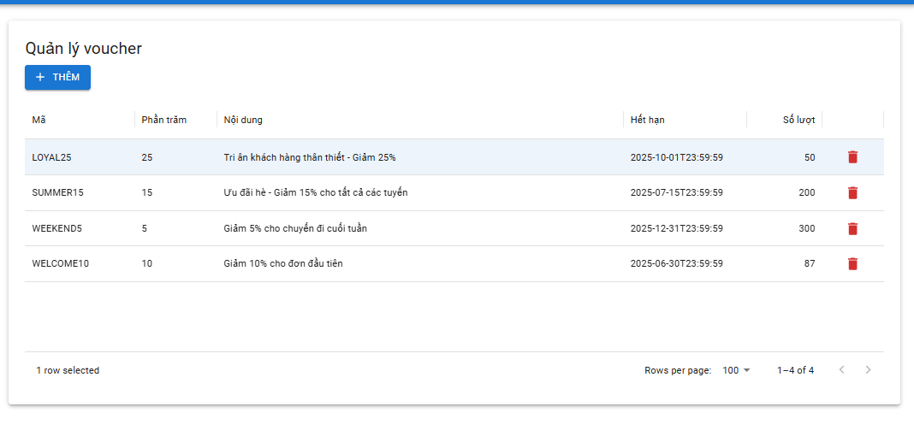

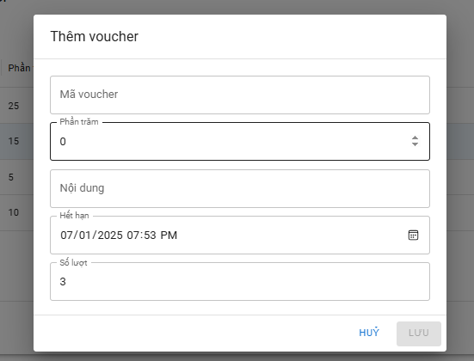

|  |  |  |
| --- | --- | --- |
| **STT** | **Chức năng** | **Mô tả** |
| 1 | Thêm/xoá voucher | Admin truy cập chức năng quản lý voucher. Thực hiện hành động thêm/xoá voucher |

**- Chức năng quản lý hoá đơn:**

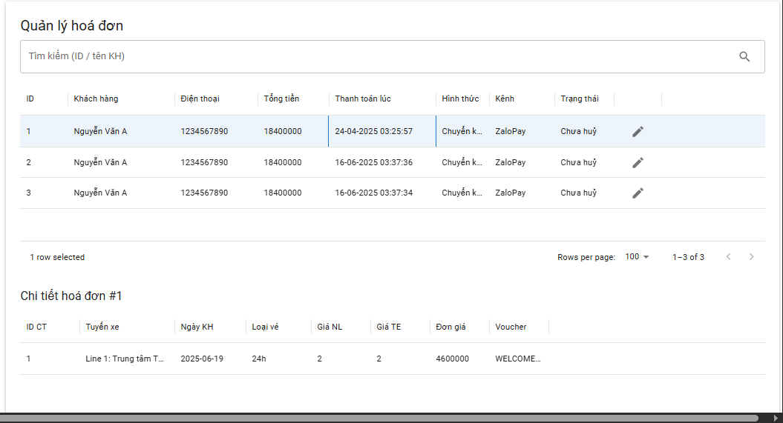

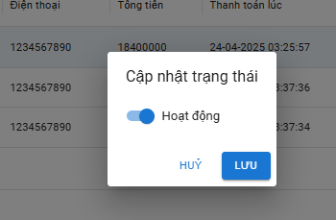

|  |  |  |
| --- | --- | --- |
| **STT** | **Chức năng** | **Mô tả** |
| 1 | Xem và cập nhật trạng thái hoá đơn | Admin truy cập chức năng quản lý hoá đơn. Chọn hoá đơn trên danh sách để xem chi tiết hoá đơn. Có thể cập nhật trạng thái hoá đơn là huỷ. |

**- Chức năng thống kê:**

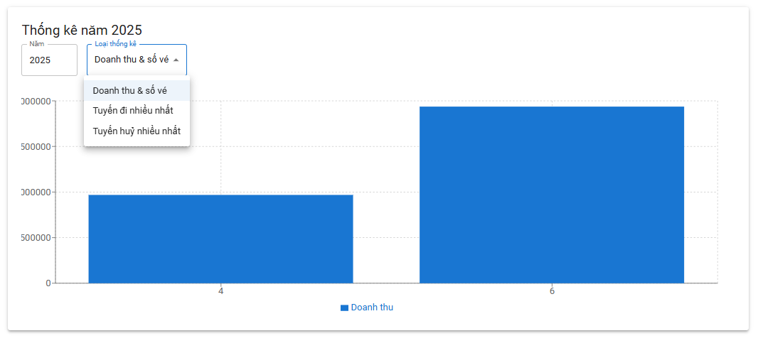

|  |  |  |
| --- | --- | --- |
| **STT** | **Chức năng** | **Mô tả** |
| 1 | Xem báo cáo & thống kê | Admin truy cập chức năng thống kê. Chọn loại thống kê để xem thông tin |

# CHƯƠNG VI. TRIỂN KHAI HỆ THỐNG

## 1. Tải các tài nguyên:

- Truy cập link và thực hiện tải IDE IntelliJ: [Download IntelliJ IDEA](https://www.jetbrains.com/idea/download/?section=windows)

- Truy cập link và thực hiện tải IDE VSCode: [Download Visual Studio Code - Mac, Linux, Windows](https://code.visualstudio.com/download)

**\*Lưu ý: đối với IntelliJ IDEA, có thể tải bản community hoặc ultimate.**

**- Truy cập link github để tải project:** <https://github.com/DTNhan0/Bus2TangTicketManagement.git>

- Tải DBMS MySQL: [MySQL :: Download MySQL Installer](https://dev.mysql.com/downloads/installer/)

- Tải Java JDK 21: <https://download.oracle.com/java/21/archive/jdk-21.0.6_windows-x64_bin.exe>

**\*Lưu ý: phải thiết lập biến môi trường Java trên hđh Window/MacOS để tránh lỗi khi chạy chương trình.**

## 2. Setup Database và chạy chương trình:

- Tại MySQL Workbench, chọn host cần tạo db:

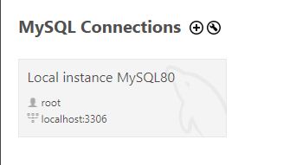

**\*Ghi lại thông tin root và mật khẩu khi truy cập vào host đó.**

- Để setup database, truy cập folder dưới:



Sau đó tại MySQL Workbench, tạo sẵn một database:



Pass từng câu lệnh trong file sql vào, chọn execute để thực hiện tạo database.

- Giải nén các file sau:



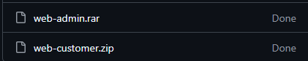

- Sau khi giải nén xong, ta thực hiện các bước sau để chạy chương trình:

**Bước 1 - Folder Bus2TangTicket:**

Chọn thư mục và bấm open with IntelliJ

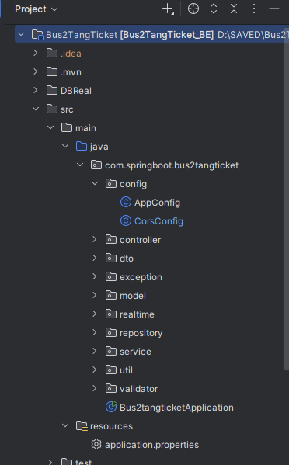

Tại đây, bấm chọn file "application.properties"

Sau đó, thiết lập kết nối với **thông tin root và mật khẩu** hồi nãy đã đặt:

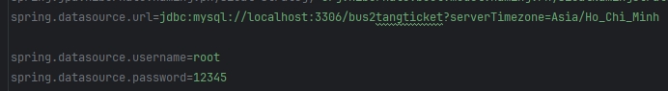

Run file Bus2tangticketApplication để tiến hành chạy server Backend:

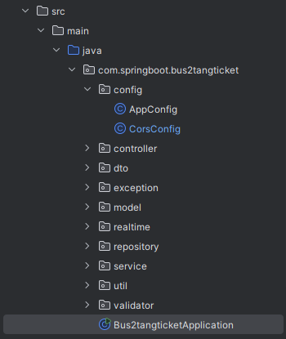

**Bước 2 - Folder web-customer:**

Y chang bước 1, chọn folder và **open-with VSCode**

Bật cửa sổ terminal trên VSCode, thực hiện lệnh dưới để cài đặt thư viện:



"npm -i"

Sau đó, chạy lệnh **"npm start"** để load chương trình phần web-customer

**Bước 3 - Folder web-admin:**

Y chang bước 2, chọn folder và **open-with VSCode**

Cài đặt thư viện như đã hướng dẫn ở bước 1 và chạy lệnh **"npm run dev"**

# NỘI DUNG PHÂN CÔNG

|  |  |  |
| --- | --- | --- |
| **Nội dung** | **Mô tả** | **Người thực hiện** |
| Web Customer | Front-end | Nguyễn Minh Hoàng |
| Back-end | Dư Trọng Nhân |
| Web Admin | Front-end | Dư Trọng Nhân  Vũ Đức Trọng |
| Back-end | Dư Trọng Nhân |
| Thiết kế Database | - | Dư Trọng Nhân  Nguyễn Minh Hoàng  Vũ Đức Trọng |
| Viết báo cáo | Phần Ⅰ | Dư Trọng Nhân |
| Phần Ⅱ | Dư Trọng Nhân |
| Phần Ⅲ | Nguyễn Minh Hoàng  Vũ Đức Trọng |
| Phần Ⅳ | Vũ Đức Trọng |
| Phần Ⅴ | Nguyễn Minh Hoàng |

Table 5: bảng phân công